ҚАЗАҚСТАН РЕСПУБЛИКАСЫНЫҢ БІЛІМ ЖӘНЕ ҒЫЛЫМ МИНИСТРЛІГІ
СӘТБАЕВ УНИВЕРСИТЕТІ

Автоматтандыру және ақпараттық технологиялар қауіпсіздігі институты
Киберқауіпсіздік, ақпаратты өңдеу және сақтау кафедрасы



ЗЕРТХАНАЛЫҚ ЖҰМЫС

Тақырыбы: Сөздерді ым тіліне аударатын виртуалды көмекшіні әзірлеу

№ | Жұмысты орындау сапасы | Баға диапазоны | Орындалған  %
1 | Орындалған жоқ | 0%
2 | Орындалды | 0-50%
3 | Материялдық өзіндік жүйелендіру | 0-10%
4 | Талап етілген көлемде және көрсетілген мерзімде орындау | 0-5%
5 | Қосымша ғылыми әдебиеттерді пайдалану | 0-5%
6 | Орындаған тапсырманың ерекшелігі | 0-10%
7 | СӨЖ-ді қорғау | 0-20%
 | Қорытынды: | 0-100%

Оқытушы: Абдуллаева А. С.
Студент: Жұмабай Л. Қ., Әділхан Ә.
Мамандығы: 6В06106-Ақпараттық жүйелер

Алматы 2026 ж

АҢДАТПА
Дипломдық жұмыс сөздерді ым тіліне аударатын виртуалды көмекшіні әзірлеуге арналған. Жұмыс барысында мәтіндік ақпаратты талдау және оны 3D-аватар қимылдарына түрлендіру алгоритмдері қарастырылды. Зерттеу нәтижесінде есту қабілеті шектеулі жандар үшін коммуникациялық кедергілерді азайтуға бағытталған бағдарламалық шешім ұсынылды.

Аннотация
Дипломная работа посвящена разработке виртуального помощника для перевода слов на язык жестов. В ходе работы были рассмотрены алгоритмы анализа текстовой информации и её преобразования в движения 3D-аватара. Результатом исследования является программное решение, направленное на снижение коммуникационных барьеров для людей с нарушениями слуха.

Abstract
The diploma thesis is devoted to the development of a virtual assistant for translating words into sign language. The study examines algorithms for text information analysis and its transformation into 3D avatar movements. The result of the research is a software solution aimed at reducing communication barriers for people with hearing impairments.

МАЗМҰНЫ
КІРІСПЕ.......... 8
1-ТАРАУ. ЫМ ТІЛІНІҢ ЦИФРЛЫҚ ҰСЫНЫЛЫМДАРЫН ТАЛДАУ ЖӘНЕ МӘТІНДІ ЫМ ТІЛІНЕ ТҮРЛЕНДІРУДІҢ ТЕОРИЯЛЫҚ-ӘДІСНАМАЛЫҚ НЕГІЗДЕРІ .......... 11
1.1 Ым тілін цифрлық форматта ұсынудың теориялық негіздері .......... 11
1.1.1 Ым тілінің лингвистикалық табиғаты ........................................... 6
1.1.2 Ым тілінің цифрлық репрезентациясының модальдылық ерекшеліктері .... 8
1.1.3 Ым тілін формализациялау және жазба жүйелері ............................... 10
1.1.4 Ым тілін цифрлық ұсыну тәсілдерінің классификациясы ....................... 12
1.1.5 Компьютерлік модельдеу және 3D кинематика .................................. 14
1.1.6 Жасанды интеллект және нейрондық модельдер ................................ 16
1.1.7 Мәтінді ым тіліне түрлендірудің лингвистикалық аспектілері ............... 18
1.1.8 Ым тілінің цифрлық стандартталуы және нормативтік аспектілер ............ 20
1.1.9 Теориялық қорытындылар ............................................................................. 22
1.2 Ым тілін цифрлық форматта ұсыну тәсілдері .................................. 23
1.2.1 Ым тілін цифрлық ұсынудың жалпы архитектурасы .............................. 23
1.2.2 Бейне-негізделген тәсілдер .......................................................... 25
1.2.3 2D және 3D аватар-негізделген тәсілдер ........................................ 27
1.2.4 Параметрлік және формалды-кодтық модельдер ................................ 30
1.2.5 Жасанды интеллект негізіндегі тәсілдер ........................................ 32
1.2.6 Қозғалысты түсіру технологиялары (Motion Capture) .......................... 34
1.2.7 Гибридті тәсілдер .......................................................................... 36
1.2.8 Тәсілдерді салыстырмалы талдау .................................................. 38
1.2.9 Бөлім бойынша қорытынды ........................................................................... 40
1.3 Ым қимылдары деректер қорлары және олардың жіктелуі .....................41
1.3.1 Ым тіліндегі деректер қоры ұғымы және оның маңызы .......................... 41
1.3.2 Ым деректер қорларының құрылымдық элементтері .............................. 43
1.3.3 Қамту деңгейі бойынша жіктелуі .................................................. 45
1.3.4 Дерек түрі бойынша жіктелуі ....................................................... 48
1.3.5 Аннотация деңгейі бойынша жіктелуі ............................................. 50
1.3.6 Халықаралық деректер қорларының даму тенденциясы .......................... 52
1.3.7 Қазақ ым тілі бойынша деректер мәселесі ....................................... 54
1.3.8 Деректер сапасына қойылатын талаптар .......................................... 56
1.3.9 Деректер қорларын салыстырмалы талдау ....................................... 58
1.3.10 Бөлім бойынша қорытынды ......................................................................... 60
1.4 Ым қимылдарын тану алгоритмдері (SLR) ........................................ 61
1.4.1 SLR жүйелерінің жалпы сипаттамасы .............................................. 61
1.4.2 SLR жүйесінің архитектурасы ...................................................... 63
1.4.3 Алдын ала өңдеу кезеңі ............................................................. 65
1.4.4 Ерекшеліктерді шығару (Feature Extraction) .................................. 67
1.4.5 Классикалық машиналық оқыту алгоритмдері .................................... 69
1.4.6 Терең оқыту негізіндегі SLR ..................................................... 72
1.4.7 CTC және Sequence-to-Sequence модельдері .................................... 75
1.4.8 Көпмодальды SLR .......................................................................... 77
1.4.9 Өнімділікті бағалау метрикалары ................................................ 79
1.4.10 Қазіргі мәселелер ........................................................................ 81
1.4.11 SLR алгоритмдерінің салыстырмалы талдауы .................................... 83
1.4.12 Бөлім бойынша қорытынды ......................................................................... 85
1.5 Ым тілін аудару алгоритмдері (SLT) .............................................. 86
1.5.1 SLT ұғымы және SLR-ден айырмашылығы ........................................... 86
1.5.2 SLT жүйесінің жалпы архитектурасы .............................................. 88
1.5.3 Gloss-based тәсіл .......................................................................... 90
1.5.4 End-to-End нейрондық модельдер .................................................. 92
1.5.5 Sequence-to-Sequence (Seq2Seq) архитектурасы ................................ 94
1.5.6 Мәтін → Ым түрлендіру кезеңдері .................................................. 96
1.5.7 Neural Machine Translation (NMT) негізіндегі SLT .......................... 98
1.5.8 Көпмодальды SLT модельдері ...................................................... 100
1.5.9 SLT жүйелерін бағалау метрикалары ............................................. 102
1.5.10 Қазақ ым тілі үшін SLT ерекшеліктері ......................................... 104
1.5.11 Gloss-based және End-to-End тәсілдердің салыстырмасы .................... 106
1.5.12 Негізгі қиындықтар ...................................................................... 108
1.5.13 Бөлім бойынша қорытынды ....................................................................... 110
1.6 Ым тілін визуализациялау технологиялары ........................................ 111
1.6.1 Ым тілін визуализациялаудың жалпы архитектурасы ............................ 111
1.6.2 Бейнежазба негізіндегі визуализация ............................................. 113
1.6.3 2D анимация негізіндегі визуализация .......................................... 115
1.6.4 3D аватар негізіндегі визуализация ............................................. 117
1.6.5 Қозғалысты синтездеу және Motion Capture ..................................... 120
1.6.6 Мимика және бейвербалды компоненттер .......................................... 122
1.6.7 Нақты уақыт режиміндегі визуализация ......................................... 124
1.6.8 Веб және мобильді платформалар ................................................ 126
1.6.9 Визуализация сапасын бағалау .................................................................... 128
1.7 Автоматтандырудағы негізгі проблемалар .......................................... 129
1.7.1 Лингвистикалық күрделілік және көпқабаттылық ................................ 129
1.7.2 Деректер тапшылығы және стандарттау мәселесі ................................ 131
1.7.3 Танудағы (SLR) техникалық қиындықтар ......................................... 133
1.7.4 Аударудағы (SLT) семантикалық проблемалар ................................... 135
1.7.5 Визуализациядағы проблемалар .................................................. 137
1.7.6 Есептеу ресурстары мен өнімділік .............................................. 139
1.7.7 Көптілділік және диалект мәселесі ............................................. 141
1.7.8 Әлеуметтік және этикалық мәселелер ............................................ 143
1.7.9 Интеграция және масштабтау ...................................................................... 145
1.8 Ым тілін аудару жүйесін жобалау принциптері ..................................... 146
1.8.1 Жүйелік дизайн қағидалары .......................................................... 146
1.8.2 Архитектуралық шешімдер ............................................................ 148
1.8.3 Жүйені жобалау принциптерінің ғылыми негіздемесі ............................. 150
1.8.4 Ым тілін аудару жүйесінің жобалау кезеңдері .................................... 152
1.8.5 Қорытынды .................................................................................................... 154
2 СӨЗДЕРДІ ЫМ ТІЛІНЕ АУДАРАТЫН ВИРТУАЛДЫ КӨМЕКШІНІ ӘЗІРЛЕУ
2.1 Жүйе архитектурасы мен құралдарын таңдау .................................................. 40
2.2 Жүйеге қойылатын талаптар ............................................................................. 41
2.3 Жүйенің функционалдық құрылымы ............................................................... 42
2.4 Жүйенің статикалық құрылымы ....................................................................... 43
2.5 Дерекқор құрылымы .......................................................................................... 44
2.6 Негізгі алгоритмдер мен процестер .................................................................. 46
2.7 Жүйе модульдерінің өзара әрекеттесуі ............................................................. 47
2.8 Пайдаланушы интерфейсі және жүйені орналастыру ..................................... 49
3-ТАРАУ. ЖҮЙЕНІҢ НЕГІЗГІ КОМПОНЕНТТЕРІН ІСКЕ АСЫРУ
3.1 Мәтіндік деректерді талдауға арналған парсерді әзірлеу
3.2 Ым қимылдары сөздігін құру және толықтыру
3.3 Ым қимылдарын көрсетуге арналған 3D-аватар анимациясын іске асыру
3.4 Жүйе компоненттерін интеграциялау
4-ТАРАУ. ВИРТУАЛДЫ КӨМЕКШІНІ ТЕСТІЛЕУ ЖӘНЕ ТИІМДІЛІГІН БАҒАЛАУ
4.1 Функционалдық және қолдануға ыңғайлылықты тестілеу әдістемесі
4.2 Пайдаланушылар қатысуымен тестілеу жүргізу
4.3 Тестілеу нәтижелерін талдау және кері байланыс жинау
4.4 Аударма дәлдігін бағалау және жүйені жетілдіру ұсыныстары
ҚОРЫТЫНДЫ
ТЕРМИНДЕР МЕН ҚЫСҚАРТУЛАР
ПАЙДАЛАНЫЛҒАН ӘДЕБИЕТТЕР ТІЗІМІ

КІРІСПЕ

Зерттеу тақырыбының өзектілігі
Қазіргі қоғамда мүмкіндігі шектеулі жандардың өмір сүру сапасын арттыру және олардың әлеуметтік ортаға толыққанды интеграциялануын қамтамасыз ету маңызды мәселелердің бірі болып табылады. Әсіресе, есту қабілеті зақымдалған адамдардың күнделікті қарым-қатынасында тілдік кедергілер жиі кездеседі. Ақпараттық технологиялар мен жасанды интеллект саласындағы заманауи жетістіктер бұл мәселені автоматтандырылған бағдарламалық жүйелер арқылы шешуге мүмкіндік береді.
Сөздерді ым тіліне виртуалды көмекші көмегімен аудару — инклюзивті қоғам қалыптастыруға бағытталған өзекті әрі практикалық маңызы бар бағыт болып табылады.

Тақырыптың зерттелу деңгейі
Ым тілін тану және синтездеу мәселелері шетелдік ғылыми зерттеулерде кеңінен қарастырылған. Нейрондық желілер, компьютерлік көру және табиғи тілді өңдеу әдістері негізінде бірқатар тиімді модельдер ұсынылған. Қазақстандық зерттеулерде қазақ ым тілін автоматты түрде тану жүйелерін әзірлеу бағытында маңызды жобалар жүзеге асырылған. Алайда мәтіндік ақпаратты 3D-аватар арқылы визуализациялайтын қолданбалы бағдарламалық өнімдер жеткіліксіз деңгейде дамыған, бұл тақырыптың өзектілігін арттырады.

Дипломдық жұмыстың мақсаты
Мәтіндік ақпаратты ым тіліне 3D-аватар көмегімен түрлендіретін виртуалды көмекшіні әзірлеу және оның жұмыс тиімділігін бағалау.

Зерттеу міндеттері
- Ым тілін автоматты аудару саласындағы қолданыстағы технологияларды талдау;
- Мәтіндік деректерді өңдеу және оларды ым қимылдарымен сәйкестендіру алгоритмін әзірлеу;
- Виртуалды көмекшінің 3D-аватарын және пайдаланушы интерфейсін жобалау;
- Бағдарламалық өнімнің функционалдық прототипін іске асыру;
- Әзірленген жүйенің жұмыс тиімділігін бағалау.

Зерттеу объектісі мен пәні
Зерттеу объектісі — есту қабілеті шектеулі жандарға арналған ақпараттық жүйелер.
Зерттеу пәні — мәтіндік ақпаратты ым тіліне түрлендіру алгоритмдері мен бағдарламалық құралдары.

Зерттеу және әзірлеу әдістері
Жұмыста жүйелік талдау, табиғи тілді өңдеу (NLP), 3D-модельдеу, бағдарламалау және функционалдық тестілеу әдістері қолданылды.

Жұмыстың практикалық маңыздылығы
Әзірленген виртуалды көмекшіні білім беру платформаларында, мемлекеттік мекемелерде және тұрмыстық коммуникацияда қолдануға болады. Бұл есту қабілеті шектеулі адамдардың ақпаратқа қолжетімділігін арттыруға ықпал етеді.

Дипломдық жұмыстың құрылымы
Дипломдық жұмыс кіріспеден, төрт тараудан, қорытындыдан және пайдаланылған әдебиеттер тізімінен тұрады. Кіріспеде зерттеу тақырыбының өзектілігі негізделіп, жұмыстың мақсаты мен міндеттері, зерттеу объектісі мен пәні, қолданылған әдістер және практикалық маңыздылығы сипатталады.
Бірінші тарау ым тілін цифрлық форматта ұсыну және мәтінді ым тіліне түрлендірудің теориялық негіздерін талдауға арналған. 1.1 бөлімде ым тілін визуализациялаудың негізгі әдістері қарастырылып, оны бейне, анимация және 3D-аватар арқылы көрсету тәсілдері талданады. 1.2 бөлімде ым қимылдары деректер қорларының құрылымы, оларды сақтау жолдары және жіктелу принциптері сипатталады. 1.3 бөлімде ым қимылдарын тану және синтездеу алгоритмдері қарастырылып, машиналық оқыту мен компьютерлік көру технологияларының мүмкіндіктері талданады. 1.4 бөлімде мәтінді ым тіліне аударудың ең тиімді тәсілі таңдалып, оның артықшылықтары негізделеді және зерттеуде қолданылатын әдістеме анықталады.
Екінші тарау виртуалды көмекшінің архитектурасын жобалауға арналған. 2.1 бөлімде бағдарламалық өнімнің жалпы архитектурасы, жүйенің негізгі модульдері және олардың өзара байланысы сипатталады. 2.2 бөлімде мобильді қосымшаның пайдаланушы интерфейсін жобалау принциптері қарастырылып, қосымшаның қолдануға ыңғайлылығы мен қолжетімділігі негізделеді. 2.3 бөлімде мәтіндік енгізуді өңдеу және ым қимылдарын көрсету үшін анимация генерациялайтын модульдердің құрылымы түсіндіріледі. 2.4 бөлімде бағдарламаны әзірлеу барысында қолданылатын технологиялар мен құралдар таңдалып, олардың тиімділігі мен жобаның талаптарына сәйкестігі дәлелденеді.
Үшінші тарау виртуалды көмекшінің негізгі компоненттерін іске асыруға арналған. 3.1 бөлімде кіріс мәтінді талдауға арналған парсердің жұмыс принципі және мәтінді өңдеу алгоритмдері қарастырылады. 3.2 бөлімде ым қимылдары сөздігін құру және оны толықтыру әдістері сипатталып, сөздік құрылымының ерекшеліктері көрсетіледі. 3.3 бөлімде ым қимылдарын көрсетуге арналған 3D-аватар анимациясын жүзеге асыру тәсілдері түсіндіріліп, қозғалыстарды синхрондау механизмі қарастырылады. 3.4 бөлімде жүйенің барлық компоненттерін біріктіру және толық функционалды бағдарламалық өнім ретінде интеграциялау кезеңдері баяндалады.
Төртінші тарау әзірленген виртуалды көмекшіні тестілеу және оның тиімділігін бағалауға арналған. 4.1 бөлімде функционалдық және қолдануға ыңғайлылықты тексеруге арналған тестілеу әдістемесі сипатталады. 4.2 бөлімде пайдаланушылар қатысуымен жүргізілген тестілеу барысы көрсетіліп, негізгі нәтижелер жинақталады. 4.3 бөлімде тестілеу нәтижелері талданып, пайдаланушылардан алынған кері байланыс негізінде жүйенің әлсіз тұстары анықталады. 4.4 бөлімде аударма дәлдігі бағаланып, бағдарламалық өнімді болашақта жетілдіруге арналған ұсыныстар беріледі.
Қорытынды бөлімде дипломдық жұмыстың негізгі нәтижелері қорытындыланып, жасалған тұжырымдар мен практикалық ұсыныстар ұсынылады. Сонымен қатар зерттеу барысында алынған нәтижелердің қолданылу мүмкіндіктері көрсетіледі.

1.1 Ым тілін цифрлық форматта ұсынудың теориялық негіздері
1.1.1 Ым тілінің лингвистикалық табиғаты
Ым тілі – есту қабілеті бұзылған адамдар қауымдастығы қолданатын табиғи визуалды-кеңістіктік тіл. Лингвистикалық тұрғыдан ол толыққанды тілдік жүйе болып табылады және фонологиялық, морфологиялық, синтаксистік және семантикалық деңгейлерге ие. Ым тілі вербалды тілдерден модальдылығы бойынша ерекшеленеді: ол акустикалық емес, визуалды-кинестетикалық арна арқылы беріледі.
Зерттеулерге сәйкес (мысалы, World Federation of the Deaf деректері), әлемде 300-ден астам ұлттық ым тілдері бар. Олардың әрқайсысы дербес грамматикалық құрылымға ие. Мысалы, American Sign Language және Kazakh Sign Language лексикалық және синтаксистік тұрғыдан бір-бірінен айтарлықтай ерекшеленеді.
Ым тілінің негізгі құрылымдық параметрлері:
қол конфигурациясы (handshape);
қолдың орналасу орны (location);
қозғалыс траекториясы (movement);
алақан бағыты (orientation);
бейвербалды компоненттер (мимика, дене қимылы).
Бұл параметрлер фонемаларға ұқсас минималды бірліктерді құрайды. Сондықтан ым тілін цифрлық форматта ұсыну кезінде осы параметрлердің формалды моделін жасау негізгі теориялық міндеттердің бірі болып табылады.

1.1.2 Ым тілінің цифрлық репрезентациясының модальдылық ерекшеліктері
Вербалды тілдер мәтіндік символдар арқылы ұсынылады, ал ым тілі үшөлшемді кеңістіктегі динамикалық қозғалыстар арқылы жүзеге асады. Осыған байланысты ым тілін цифрлық форматта ұсыну кезінде келесі ерекшеліктер ескеріледі:
Кеңістіктік сипат (3D координаталар жүйесі);
Уақытша динамика (қозғалыстың фазалары);
Параллельділік (қол мен мимиканың бір мезгілде орындалуы);
Иконикалық қасиет (мағынаның визуалды ұқсастық арқылы берілуі).
Цифрлық модельдеу тұрғысынан ым – бұл көпөлшемді векторлық сипаттамалар жиынтығы. Сондықтан оны формализациялау кезінде математикалық модельдер, граф құрылымдары және уақытша қатарлар қолданылады.

1.1.3 Ым тілін формализациялау және жазба жүйелері
Ым тілін цифрлық түрде ұсынудың алғашқы қадамдарының бірі – оның жазба жүйесін құру болды. Ғылыми әдебиетте ең танымал жүйелердің бірі – SignWriting. Бұл жүйе ымның графикалық символдық репрезентациясын ұсынады және қол формасын, қозғалысты, бет-әлпет мимикасын белгілеуге мүмкіндік береді.
Сонымен қатар HamNoSys (Hamburg Notation System) жүйесі лингвистикалық транскрипция мақсатында қолданылады. Бұл жүйелер:
ымды символдарға айналдыруға;
машиналық өңдеуге жарамды формат жасауға;
корпустық зерттеулер жүргізуге мүмкіндік береді.
Алайда жазба жүйелері толық автоматтандырылған мәтін→ым аудармасы үшін жеткіліксіз, себебі олар қозғалыстың нақты кинематикалық параметрлерін толық қамтымайды.

1.1.4 Ым тілін цифрлық ұсыну тәсілдерінің классификациясы
Қазіргі уақытта ым тілін цифрлық форматта ұсынудың үш негізгі тәсілі қалыптасқан:
1) Бейне-негізделген тәсіл
Дайын ым бейнероликтерін пайдалану.
Артықшылықтары:
табиғилық;
қабылдаудың жеңілдігі.
Кемшіліктері:
үлкен көлем;
икемсіздік;
жаңа сөйлемдер құрастыру қиындығы.
2) Аватар-негізделген модельдеу
3D адам моделін пайдалану арқылы ымды синтездеу. Мұндай технологиялар көбіне ойын қозғалтқыштары немесе арнайы графикалық платформалар арқылы жүзеге асады.
Мысалы, European Union of the Deaf қолдауымен жүргізілген жобаларда ым тілін аватар арқылы көрсету әдістері зерттелген.
Артықшылықтары:
динамикалық генерация;
масштабталу мүмкіндігі;
дербестендіру.
3) Параметрлік-кодтық модель
Ым элементтері формалды кодтарға айналдырылып, кейін 3D анимацияға түрлендіріледі. Бұл тәсіл жасанды интеллект жүйелерінде кеңінен қолданылады.

1.1.5 Компьютерлік модельдеу және 3D кинематика
Ымды цифрлық түрде ұсыну үшін адам қимылын модельдеу теориясы қолданылады. Мұнда:
қаңқалық модель (skeletal model);
буын бұрыштары;
қозғалыс траекториялары;
интерполяция әдістері пайдаланылады.
Қаңқалық анимация әдісі ым қозғалысын нақты сипаттауға мүмкіндік береді. Әрбір ым уақыт бойынша дискреттелген кадрлар жиынтығы ретінде қарастырылады.
Математикалық түрде ым қозғалысы:
S(t) = {x(t), y(t), z(t), θ₁(t)...θₙ(t)}
мұнда t – уақыт параметрі.
Бұл модельдеу тәсілі машиналық оқыту алгоритмдеріне бейімделген.

1.1.6 Жасанды интеллект және нейрондық модельдер
Соңғы жылдары ым тілін цифрлық өңдеу саласында терең оқыту әдістері кеңінен қолданылуда. Әсіресе:
Convolutional Neural Networks (CNN);
Recurrent Neural Networks (RNN);
Transformer архитектуралары.
Мысалы, Google Research және Microsoft Research зертханалары ым тілін тану және генерациялау бойынша жобалар жүргізуде.
Нейрондық желілердің көмегімен:
мәтінді ым глоссаларына түрлендіру;
ым қозғалысын болжау;
автоматты синтез жасау жүзеге асырылады.

1.1.7 Мәтінді ым тіліне түрлендірудің лингвистикалық аспектілері
Мәтіндік тілден ым тіліне аудару – бұл жай ғана сөзбе-сөз трансляция емес. Ым тілінде:
сөз тәртібі өзгеше болуы мүмкін;
морфологиялық маркерлер басқаша беріледі;
кеңістіктік индексация қолданылады.
Сондықтан аудару процесі келесі кезеңдерді қамтиды:
Синтаксистік талдау;
Семантикалық интерпретация;
Глоссалық репрезентация;
Қозғалыс параметрлеріне түрлендіру.
Бұл процесс машиналық аударма теориясына негізделеді.

1.1.8 Ым тілінің цифрлық стандартталуы және нормативтік аспектілер
Цифрлық репрезентация тиімді болуы үшін стандарттау қажет. Бұл бағытта:
ISO стандарттары;
ұлттық білім беру стандарттары;
арнайы инклюзивті технология регламенттері қолданылады.
Стандарттау:
деректер алмасуды;
бағдарламалық үйлесімділікті;
ғылыми зерттеулердің қайталануын қамтамасыз етеді.

1.1.9 Теориялық қорытындылар
Жүргізілген талдау негізінде келесі тұжырымдар жасалады:
Ым тілі – толыққанды лингвистикалық жүйе және оның цифрлық репрезентациясы көпөлшемді модельдеуді талап етеді.
Цифрлық ұсыну тәсілдері бейне-негізді, аватар-негізді және параметрлік модельдерге бөлінеді.
3D кинематикалық модельдер ымды формализациялаудың негізгі құралы болып табылады.
Жасанды интеллект технологиялары мәтін→ым автоматтандырылған түрлендірудің теориялық негізін құрайды.
Лингвистикалық трансформация кезеңдері ескерілмей, сапалы цифрлық жүйе құру мүмкін емес.
Осылайша, ым тілін цифрлық форматта ұсынудың теориялық негіздері лингвистика, компьютерлік графика, жасанды интеллект және ақпараттық технологиялар тоғысында қалыптасады. Бұл бағыт мәтінді ым тіліне автоматты түрде түрлендіретін интеллектуалды жүйелерді әзірлеудің іргетасы болып табылады.

1.2 Ым тілін цифрлық форматта ұсыну тәсілдері
1.2.1 Ым тілін цифрлық ұсынудың жалпы архитектурасы
Ым тілін цифрлық форматта ұсыну – бұл көпқабатты ақпараттық жүйе құру процесі. Мұндай жүйелер әдетте келесі функционалдық блоктардан тұрады:
Лингвистикалық өңдеу модулі (мәтінді талдау);
Аралық репрезентация модулі (глоссалық немесе параметрлік модель);
Кинематикалық генерация модулі (қозғалыс синтезі);
Визуализация модулі (бейне немесе 3D аватар).
Бұл архитектура мәтін→ым түрлендіру жүйелерінде қолданылады және машиналық аударма теориясына, компьютерлік графикаға және адам қимылын модельдеу теориясына негізделеді.
Ым тілінің цифрлық репрезентациясы үш негізгі бағыт бойынша жүзеге асырылады:
бейне-негізделген тәсіл;
аватар-негізделген синтез;
параметрлік немесе формалды-кодтық модель.
Әр тәсілдің теориялық негізі, техникалық жүзеге асуы және қолдану саласы ерекшеленеді.

1.2.2 Бейне-негізделген тәсілдер
Бейне-негізделген әдіс – ым тілін цифрлық форматта ұсынудың ең алғашқы және кең таралған тәсілі. Мұнда ымдар алдын ала жазылған бейнероликтер түрінде сақталады және мәтіндік элементтермен байланыстырылады.
Жұмыс принципі
Әр сөзге немесе глоссаға сәйкес бейнефрагмент жазылады;
Мәтіндік кіріс талданады;
Сәйкес бейнефрагменттер біріктіріліп көрсетіледі.
Артықшылықтары
Табиғи визуализация;
Қимылдың шынайылығы;
Қабылдаудың жеңілдігі.
Кемшіліктері
Деректер көлемінің үлкендігі;
Жаңа сөйлемдер генерациясының шектеулілігі;
Контекстке бейімделудің қиындығы;
Синтаксистік икемсіздік.
Бұл тәсіл көбіне білім беру порталдарында және электрондық сөздіктерде қолданылады. Мысалы, World Federation of the Deaf қолдауымен жасалған кейбір онлайн ресурстарда бейне-негізделген ым сөздіктері қолданылады.
Бейне-негізделген модель масштабталатын интеллектуалды жүйелер құру үшін жеткіліксіз, себебі ол динамикалық синтезге мүмкіндік бермейді.

1.2.3 2D және 3D аватар-негізделген тәсілдер
Аватар-негізделген тәсіл – ымды компьютерлік графика арқылы синтездеу әдісі. Бұл әдісте адам денесінің қаңқалық (skeletal) моделі құрылады және қозғалыс параметрлері арқылы анимацияланады.
2D аватарлар
2D модельдер жазықтықта қозғалысты бейнелейді. Олар қарапайым және есептеу ресурстарын аз талап етеді, бірақ кеңістіктік дәлдігі төмен.
3D аватарлар
3D модельдер кеңістіктік координаталар жүйесінде жұмыс істейді. Әр буынның бұрылу бұрыштары (joint rotation angles), траекториялары және уақыттық параметрлері есептеледі.
3D аватарлар келесі элементтерді қамтиды:
қаңқалық құрылым;
тері (mesh);
анимациялық контроллерлер;
мимика мен бет-әлпет анимациясы.
Еуропада инклюзивті цифрлық шешімдерді дамыту аясында European Union of the Deaf бастамалары аясында ым тілін аватар арқылы көрсету технологиялары зерттелген.
Артықшылықтары
Динамикалық генерация;
Сөйлемді толық синтездеу мүмкіндігі;
Масштабталу;
Персонализация.
Кемшіліктері
Табиғилықтың төмендеуі мүмкін;
Мимиканы дәл модельдеу қиындығы;
Күрделі есептеу процестері.
Аватар-негізделген тәсіл қазіргі мәтін→ым автоматты жүйелерінің негізін құрайды.

1.2.4 Параметрлік және формалды-кодтық модельдер
Параметрлік тәсілде әрбір ым формалды сипаттамалар жиынтығы ретінде беріледі:
S = {H, L, M, O, N}
мұнда:
H–қолконфигурациясы(Handshape);
L–орналасуорны(Location);
M–қозғалыс(Movement);
O–бағдар(Orientation);
N – бейвербалды компоненттер (Non-manual markers).
Бұл модель ымды деректер құрылымы ретінде қарастыруға мүмкіндік береді. Параметрлер сандық форматқа ауыстырылып, кейін анимация қозғалтқышына беріледі.
Формалды модельдер:
алгоритмдік өңдеуге ыңғайлы;
нейрондық желілермен интеграцияланады;
деректерді ықшам сақтауға мүмкіндік береді.
Алайда, параметрлерді дәл анықтау үшін лингвистикалық сараптама қажет.

1.2.5 Жасанды интеллект негізіндегі тәсілдер
Соңғы жылдары ым тілін цифрлық ұсыну саласында терең оқыту (deep learning) әдістері белсенді қолданылуда.
Негізгі бағыттар:
Ымды тану (Sign Recognition)
Видео немесе сенсорлық деректерден ымды анықтау.
Ым генерациясы (Sign Synthesis)
Мәтінді ым тіліне автоматты түрде түрлендіру.
Көпмодальды модельдер
Мәтін, бейне және қозғалыс деректерін бір модельде біріктіру.
Мысалы, Google Research және Microsoft Research зертханалары нейрондық желілер арқылы ым синтезін зерттеуде.
Transformer архитектуралары мәтіндік контексті терең талдауға мүмкіндік береді, ал генеративті модельдер қозғалыс траекториясын болжайды.

1.2.6 Қозғалысты түсіру технологиялары (Motion Capture)
Motion Capture (MoCap) технологиясы – адам қимылын сенсорлар немесе камералар арқылы тіркеу әдісі.
MoCap жүйелері:
оптикалық (камералық маркерлер);
инерциялық (гироскоп, акселерометр);
гибридті.
Артықшылықтары:
жоғары дәлдік;
табиғи қозғалыс үлгілерін алу.
Кемшіліктері:
қымбат жабдық;
үлкен деректер көлемі;
алдын ала өңдеу қажеттілігі.
MoCap деректері көбіне ым корпустарын құруда қолданылады.

1.2.7 Гибридті тәсілдер
Қазіргі жүйелер көбіне гибридті архитектураны пайдаланады:
мәтіндік талдау + нейрондық аударма;
параметрлік модель + 3D аватар;
MoCap деректері + генеративті модель.
Гибридті тәсілдер:
табиғилықты арттырады;
автоматтандыру деңгейін жоғарылатады;
икемділікті қамтамасыз етеді.

1.2.8 Тәсілдерді салыстырмалы талдау
Тәсіл Табиғилық Масштабталу Есептеу күрделілігі Икемділік
Бейне Жоғары Төмен Төмен Төмен
3D аватар Орташа Жоғары Жоғары Жоғары
Параметрлік Орташа Жоғары Орташа Жоғары
AI-негізді Жоғары Жоғары Жоғары Жоғары
Талдау нәтижесінде мәтін→ым интеллектуалды жүйелер үшін аватар-негізделген және нейрондық тәсілдердің комбинациясы ең тиімді болып табылады.

1.2.9 Бөлім бойынша қорытынды
Ым тілін цифрлық форматта ұсыну тәсілдері эволюциялық даму жолынан өтті: қарапайым бейнефрагменттерден бастап нейрондық генеративті модельдерге дейін жетті.
Қазіргі кезеңде:
бейне-негізделген тәсілдер – сөздік және оқу мақсатында;
аватар-негізделген модельдер – динамикалық синтездеу үшін;
параметрлік модельдер – формализация және автоматтандыру үшін;
жасанды интеллект әдістері – контекстік аудару мен қозғалыс болжау үшін қолданылады.
Осы талдау мәтінді ым тіліне түрлендіру жүйесін жобалау кезінде кешенді, гибридті тәсілді қолдану қажеттігін көрсетеді.

1.3 Ым қимылдары деректер қорлары және олардың жіктелуі
1.3.1 Ым тіліндегі деректер қоры ұғымы және оның маңызы
Ым тілін автоматтандырылған түрде тану (Sign Language Recognition – SLR) және мәтінді ым тіліне түрлендіру (Sign Language Translation – SLT) жүйелерінің тиімділігі тікелей деректер қорының (dataset) сапасына байланысты. Деректер қоры – бұл құрылымдалған, аннотацияланған және өңдеуге дайындалған ым қимылдарының цифрлық жиынтығы.
Деректер қоры келесі мақсаттарда қолданылады:
нейрондық модельдерді оқыту;
алгоритмдерді тестілеу;
өнімділікті бағалау;
салыстырмалы зерттеу жүргізу.
Ым тілінің деректері көпмодальды сипатқа ие, яғни бейне, тереңдік картасы (depth), скелеттік координаталар және кей жағдайда сенсорлық көрсеткіштерді қамтиды. Сондықтан оларды жүйелеу мен жіктеу маңызды ғылыми мәселе болып табылады.

1.3.2 Ым деректер қорларының құрылымдық элементтері
Классикалық ым деректер қоры келесі компоненттерден тұрады:
Шикі деректер (Raw data) – бейне немесе сенсорлық жазбалар;
Аннотация қабаты – глосса, сөз, сөйлем деңгейіндегі белгілеулер;
Метадеректер – орындаушы, түсіру жағдайы, жарық, камера параметрлері;
Бөліну құрылымы – train / validation / test жиынтықтары.
Аннотация сапасы жүйенің дәлдігіне тікелей әсер етеді. Ым тілінде аннотациялау күрделі, себебі:
қимыл үздіксіз;
бір мезгілде бірнеше параметр орындалады;
мимика семантикалық жүктеме атқарады.

1.3.3 Қамту деңгейі бойынша жіктелуі
Ым қимылдары деректер қорлары қамту ауқымы бойынша бірнеше деңгейге бөлінеді.
1) Әріптік деңгей (Fingerspelling datasets)
Бұл деректер қорлары әліпбилік ымдарды қамтиды. Әдетте:
26–40 әріп;
статикалық немесе қысқа динамикалық қимылдар;
оқытуға ыңғайлы.
Артықшылықтары:
жинау жеңіл;
модельді бастапқы оқытуға қолайлы.
Кемшіліктері:
шынайы тілдік контекст жоқ.

2) Сөздік деңгей
Бұл деңгейде жеке сөздер (глоссалар) қамтылады. Әрбір жазба бір мағыналы ымды білдіреді.
Мысалы, халықаралық зерттеулерде қолданылатын RWTH-PHOENIX-Weather типті корпустар неміс ым тілінің ауа райы жаңалықтарына негізделген сөйлемдерін қамтиды (мұнда нақты entity қоспаймыз, себебі dataset арнайы типке жатпайды).
Сөздік деңгейдегі dataset:
лексикалық қорды кеңейтуге;
классификация модельдерін оқытуға мүмкіндік береді.

3) Сөйлемдік деңгей
Бұл деректер қорында толық сөйлемдер жазылады. Мұнда:
грамматикалық құрылым;
кеңістіктік индексация;
контексттік байланыстар көрінеді.
Сөйлемдік dataset SLT жүйелері үшін аса маңызды.

4) Үздіксіз сөйлеу (Continuous sign language)
Ең күрделі деңгей. Мұнда ымдар арасында нақты шекара жоқ. Қимылдар бірігіп, коартикуляция құбылысы байқалады.
Бұл типтегі деректер:
уақыттық сегментацияны қажет етеді;
күрделі нейрондық архитектураларды талап етеді (LSTM, Transformer).

1.3.4 Дерек түрі бойынша жіктелуі
Ым қимылдары деректер қорлары қолданылатын сенсорлық технологияға байланысты бөлінеді.
1) RGB бейне
Классикалық камера арқылы түсірілген бейне.
Артықшылықтары:
қолжетімді;
табиғи визуализация.
Кемшіліктері:
фон әсері;
жарыққа тәуелділік;
3D ақпараттың болмауы.

2) Depth деректері
Тереңдік камералар (мысалы, инфрақызыл сенсорлар) объектінің қашықтығын тіркейді.
Артықшылықтары:
3D координаталар алу;
фон әсерінің азаюы.
Кемшіліктері:
арнайы жабдық қажет.

3) Скелеттік деректер
OpenPose немесе MediaPipe сияқты модельдер арқылы алынған буын координаталары.
Скелеттік модель:
P = { (x₁,y₁,z₁), … , (xₙ,yₙ,zₙ) }
Артықшылықтары:
ықшам;
машиналық оқытуға ыңғайлы;
шу аз.
Кемшіліктері:
саусақ детальдарының жоғалуы мүмкін.

4) Motion Capture деректері
MoCap жүйелері жоғары дәлдікпен буын бұрыштарын тіркейді.
Артықшылықтары:
дәл кинематика;
табиғи қозғалыс үлгісі.
Кемшіліктері:
қымбат;
арнайы студия қажет.

1.3.5 Аннотация деңгейі бойынша жіктелуі
Ым деректер қорлары аннотация форматына байланысты бөлінеді.
Gloss annotation
Әр ым белгілі бір глоссамен белгіленеді (үлкен әріппен жазылған сөздік белгі).
Мысалы:
MEN МЕКТЕП БАРУ
Gloss тәсілі лингвистикалық модельдеу үшін ыңғайлы.

Frame-level annotation
Әр кадрға белгі беріледі.
Артықшылығы – жоғары дәлдік.
Кемшілігі – көп еңбек талап етеді.

Sentence-level annotation
Тек сөйлемнің жалпы мәтіні беріледі.
SLT модельдері үшін қолайлы, бірақ сегментация күрделі.

1.3.6 Халықаралық деректер қорларының даму тенденциясы
Соңғы жылдары ірі зерттеу орталықтары ым тілінің корпустарын құрумен айналысуда. Бұл бағытта:
Google Research – көпмодальды модельдер зерттеуде;
Microsoft Research – қол қимылдарын тану жүйелерін дамытуда;
RWTH Aachen University – неміс ым тілі бойынша корпустар әзірлеуде.
Халықаралық тенденциялар:
үлкен көлемді деректер (Big Data);
көпмодальдылық;
автоматты аннотациялау;
ашық қолжетімділік (open-source).

1.3.7 Қазақ ым тілі бойынша деректер мәселесі
Қазақ ым тілі (ҚЫТ) бойынша құрылымдалған, ірі көлемді, ашық қолжетімді dataset саны шектеулі. Бұл бірнеше мәселеге әкеледі:
модель дәлдігінің төмендігі;
трансферлік оқытудың қажеттілігі;
деректер жинаудың қиындығы.
Қазақстанда инклюзивті технологияларды дамыту бағытында бастамалар бар, алайда ұлттық деңгейдегі стандартталған корпус әлі толық қалыптаспаған.

1.3.8 Деректер сапасына қойылатын талаптар
Сапалы ым деректер қоры келесі талаптарға сай болуы тиіс:
Жеткілікті көлем;
Түрлі орындаушылар;
Әртүрлі жарық және фон жағдайлары;
Дәл аннотация;
Train/Test теңгерімі;
Этикалық нормалардың сақталуы.
Деректер теңгерімсіздігі (class imbalance) модельдің bias қалыптастыруына әкелуі мүмкін.

1.3.9 Деректер қорларын салыстырмалы талдау
Критерий RGB Depth Skeleton MoCap
Дәлдік Орта Жоғары Орта Өте жоғары
Құны Төмен Орта Төмен Жоғары
AI-ға ыңғайлылығы Орта Жоғары Жоғары Жоғары
Табиғилық Жоғары Орта Орта Жоғары
SLR жүйелері үшін skeleton + RGB гибридті тәсіл тиімді болып саналады.

1.3.10 Бөлім бойынша қорытынды
Ым қимылдары деректер қорлары – автоматтандырылған ым тану және генерация жүйелерінің негізі болып табылады.
Оларды:
қамту деңгейі бойынша;
дерек түрі бойынша;
аннотация форматы бойынша;
технологиялық негізі бойынша жіктеуге болады.
Халықаралық тәжірибе үлкен, көпмодальды және аннотацияланған деректер қорларының тиімді екенін көрсетеді. Ал қазақ ым тілі үшін стандартталған ұлттық корпус құру – болашақ зерттеулердің стратегиялық бағыты болып табылады.

1.4 Ым қимылдарын тану алгоритмдері (Sign Language Recognition – SLR)
1.4.1 SLR жүйелерінің жалпы сипаттамасы
Ым қимылдарын тану (Sign Language Recognition, SLR) – бейне немесе сенсорлық деректерден ым бірліктерін автоматты түрде анықтау және оларды мәтіндік немесе глоссалық форматқа түрлендіру процесі.
SLR жүйелері жасанды интеллект, компьютерлік көру (Computer Vision), машиналық оқыту және сигналдарды өңдеу теорияларына негізделеді.
SLR екі негізгі түрге бөлінеді:
Оқшауланған ымдарды тану (Isolated SLR) – әр бейне бір ғана ымды қамтиды.
Үздіксіз ымдарды тану (Continuous SLR) – сөйлем деңгейіндегі үздіксіз қимылдар өңделеді.
Үздіксіз SLR – анағұрлым күрделі, себебі ымдар арасында нақты шекара болмайды және коартикуляция құбылысы байқалады.

1.4.2 SLR жүйесінің архитектурасы
Классикалық SLR архитектурасы келесі кезеңдерден тұрады:
Деректерді жинау (бейне, depth, skeleton);
Алдын ала өңдеу (preprocessing);
Ерекшеліктерді шығару (feature extraction);
Уақыттық модельдеу;
Классификация немесе декодтау;
Постөңдеу.
Бұл кезеңдер каскадтық немесе end-to-end нейрондық архитектура түрінде жүзеге асырылуы мүмкін.

1.4.3 Алдын ала өңдеу кезеңі
Алдын ала өңдеу келесі міндеттерді атқарады:
фонды жою;
қол аймағын сегментациялау;
шу мен артық ақпаратты азайту;
кадрларды біркелкі масштабтау.
Кең таралған әдістер:
Gaussian blur;
Background subtraction;
Skin color detection;
Pose estimation (мысалы, OpenPose, MediaPipe).
Скелеттік координаталар алынған жағдайда деректер келесі түрде ұсынылады:
X={(x_1,y_1,z_1),...,(x_n,y_n,z_n)}

мұнда n – буын саны.

1.4.4 Ерекшеліктерді шығару (Feature Extraction)
SLR жүйелерінде ерекшеліктерді шығару негізгі кезең болып табылады. Ерекшеліктер үш топқа бөлінеді:
Кеңістіктік (Spatial features);
Уақыттық (Temporal features);
Кеңістіктік-уақыттық (Spatio-temporal features).
Қолданылатын әдістер:
Histogram of Oriented Gradients (HOG);
Optical Flow;
SIFT, SURF;
CNN арқылы автоматты feature learning.
Қазіргі жүйелерде қолмен жасалған feature-лерден гөрі терең нейрондық желілер арқылы алынған белгілер тиімдірек.

1.4.5 Классикалық машиналық оқыту алгоритмдері
Алғашқы SLR жүйелері дәстүрлі машиналық оқыту алгоритмдеріне негізделді:
k-Nearest Neighbors (kNN);
Support Vector Machine (SVM);
Random Forest;
Hidden Markov Models (HMM).
Hidden Markov Model (HMM)
HMM үздіксіз ымдарды тануда кеңінен қолданылды. Себебі ым – уақыт бойынша өзгеретін процесс.
HMM моделі:
λ=(A,B,π); мұнда:
A – күй ауысу ықтималдығы;
B – бақылау ықтималдығы;
π – бастапқы күй ықтималдығы.
HMM артықшылығы – уақыттық реттілікті модельдеу мүмкіндігі.
Кемшілігі – күрделі қимылдарда дәлдіктің төмендеуі.

1.4.6 Терең оқыту негізіндегі SLR
Соңғы жылдары SLR саласында терең нейрондық желілер негізгі технологияға айналды.
1) Convolutional Neural Networks (CNN)
CNN бейне кадрларынан кеңістіктік ерекшеліктерді автоматты түрде шығарады.
2D CNN – жеке кадрларды өңдейді.
3D CNN – кеңістіктік-уақыттық белгілерді бір уақытта өңдейді.
3D CNN моделінің артықшылығы – қозғалыс динамикасын тікелей үйренуі.

2) Recurrent Neural Networks (RNN) және LSTM
RNN уақыттық тәуелділіктерді модельдейді.
Long Short-Term Memory (LSTM) желісі ұзақ уақыттық байланыстарды сақтауға мүмкіндік береді.
LSTM формуласы:
h_t=f(Wx_t+Uh_(t-1)+b)
мұнда:
x_t– кіріс,
h_t– жасырын күй,
W,U– салмақтар.
CNN + LSTM комбинациясы SLR жүйелерінде кең таралған.

3) Transformer архитектурасы
Transformer моделі өзін-өзі назар аудару (self-attention) механизміне негізделген.
Артықшылықтары:
ұзақ қашықтықтағы тәуелділікті модельдеу;
параллель есептеу мүмкіндігі;
контексті терең талдау.
Қазіргі зерттеулерде Transformer архитектурасы үздіксіз SLR үшін жоғары нәтиже көрсетуде.
Бұл бағытта ірі зерттеу орталықтары, соның ішінде Google Research және Microsoft Research белсенді жұмыс жүргізуде.

1.4.7 CTC және Sequence-to-Sequence модельдері
Үздіксіз ымдарды тануда Connectionist Temporal Classification (CTC) алгоритмі қолданылады.
CTC:
алдын ала сегментацияны қажет етпейді;
уақыттық сәйкестікті автоматты түрде үйренеді.
Sequence-to-Sequence (Seq2Seq) модельдері:
Encoder – бейнені өңдейді;
Decoder – глоссалар тізбегін шығарады.
Бұл модельдер SLT жүйелеріне жақын келеді.

1.4.8 Көпмодальды SLR
Көпмодальды жүйелер бірнеше дерек көзін біріктіреді:
RGB бейне;
depth карта;
скелеттік координаталар;
бет мимикасы.
Мұндай жүйелер дәлдікті арттырады, себебі ым тілінде мимика семантикалық маңызға ие.
Fusion тәсілдері:
Early fusion;
Late fusion;
Attention-based fusion.

1.4.9 Өнімділікті бағалау метрикалары
SLR жүйелерін бағалау үшін келесі метрикалар қолданылады:
Accuracy;
Precision;
Recall;
F1-score;
Word Error Rate (WER).
Үздіксіз SLR үшін WER негізгі көрсеткіш болып табылады.
WER=(S+D+I)/N

мұнда:
S – алмастыру саны;
D – жою;
I – қосу;
N – жалпы сөз саны.

1.4.10 Қазіргі мәселелер
SLR саласындағы негізгі проблемалар:
Деректердің жеткіліксіздігі;
Класс теңгерімсіздігі;
Коартикуляция әсері;
Орындаушылар арасындағы вариативтілік;
Қазақ ым тілі бойынша dataset тапшылығы.

1.4.11 SLR алгоритмдерінің салыстырмалы талдауы
Әдіс Артықшылық Кемшілік
HMM Уақыттық модельдеу Күрделі қимылдарда әлсіз
CNN Кеңістіктік ерекшелік Уақыттық байланыс жоқ
CNN+LSTM Кеңістік + уақыт Есептеу күрделі
Transformer Ұзақ контекст Үлкен дерек қажет
CTC Сегментациясыз Дәлдік дерекке тәуелді

1.4.12 Бөлім бойынша қорытынды
Ым қимылдарын тану алгоритмдері эволюциялық дамудан өтті: классикалық HMM модельдерінен бастап Transformer-негізделген end-to-end жүйелерге дейін жетті.
Қазіргі таңда ең тиімді архитектуралар:
CNN + LSTM;
3D CNN;
Transformer + CTC;
Көпмодальды гибридті модельдер.
Қазақ ым тілі үшін SLR жүйесін әзірлеуде:
көпмодальды деректер жинау;
аннотация сапасын арттыру;
трансферлік оқыту;
Transformer архитектурасын қолдану перспективалы бағыт болып табылады.

1.5 Ым тілін аудару алгоритмдері (Sign Language Translation – SLT)
1.5.1 SLT ұғымы және SLR-ден айырмашылығы
Ым тілін аудару (Sign Language Translation, SLT) – ым тіліндегі ақпаратты табиғи тілге немесе керісінше, мәтінді ым тіліне автоматты түрде түрлендіру процесі.
SLT міндеті SLR-ге (Sign Language Recognition) қарағанда күрделірек. Егер SLR тек ымды тануға бағытталса, SLT:
семантикалық интерпретацияны,
синтаксистік қайта құрылымды,
контекстік бейімделуді талап етеді.
SLT екі бағытта жүзеге асады:
Ым → мәтін (Sign-to-Text)
Мәтін → ым (Text-to-Sign)
Бұл зерттеу жұмысының контекстінде екінші бағыт – мәтінді ым тіліне автоматты түрлендіру – басымдыққа ие.

1.5.2 SLT жүйесінің жалпы архитектурасы
SLT жүйесі әдетте келесі модульдерден тұрады:
Кіріс модулі (мәтін немесе бейне);
Лингвистикалық талдау;
Аралық репрезентация (глосса немесе семантикалық вектор);
Генерация модулі;
Визуализация (3D аватар немесе бейне).
End-to-end модельдерде бұл кезеңдер бір нейрондық желі ішінде біріктірілуі мүмкін.

1.5.3 Gloss-based тәсіл
Gloss-based әдіс – ымды немесе мәтінді алдымен глоссалық (аралық) репрезентацияға түрлендіру, кейін мақсатты тілге аудару.
Мысалы:
Мәтін:
"Мен мектепке барамын"
Gloss:
MEN МЕКТЕП БАРУ
Ым:
Аватар арқылы визуализация.
Артықшылықтары:
Түсіндірілетін (interpretable) архитектура;
Лингвистикалық бақылау мүмкіндігі;
Аз дерекпен жұмыс істеу мүмкіндігі.
Кемшіліктері:
Аралық кезең қосымша қателік енгізуі мүмкін;
Толық автоматтандыру қиынырақ.
Gloss-based жүйелер көбіне Seq2Seq модельдеріне негізделеді.

1.5.4 End-to-End нейрондық модельдер
End-to-End SLT модельдері кірісті тікелей мақсатты тілге түрлендіреді.
Архитектура:
Encoder → Latent Representation → Decoder
Encoder – мәтін немесе бейне кодтайды;
Decoder – ым параметрлерін немесе глоссаларды генерациялайды.
Бұл тәсіл Transformer архитектурасына негізделген модельдерде кең таралған.
Transformer механизмі self-attention арқылы ұзақ контекстті есепке алады:
Attention(Q,K,V)=softmax((QK^T)/√(d_k ))V

End-to-End тәсіл үлкен dataset болған жағдайда тиімді.
Бұл бағытта Google Research және Microsoft Research зертханалары терең нейрондық модельдерді зерттеуде.

1.5.5 Sequence-to-Sequence (Seq2Seq) архитектурасы
Seq2Seq моделі екі бөліктен тұрады:
Encoder – кіріс тізбегін кодтайды;
Decoder – шығыс тізбегін генерациялайды.
Математикалық түрде:
h_t=f(x_t,h_(t-1))
y_t=g(h_t,y_(t-1))

Seq2Seq модельдері:
RNN;
LSTM;
GRU;
Transformer негізінде құрылады.
SLT үшін Seq2Seq моделі:
мәтіндік сөздер тізбегін → глоссалар тізбегіне;
немесе ым параметрлеріне түрлендіреді.

1.5.6 Мәтін → Ым түрлендіру кезеңдері
Мәтінді ым тіліне түрлендіру бірнеше лингвистикалық кезеңнен өтеді:
1) Морфологиялық талдау
сөз табын анықтау;
жалғауларды бөлу;
түбірді анықтау.
2) Синтаксистік талдау
сөйлем құрылымын анықтау;
сөз тәртібін өзгерту.
Ым тілінде сөз тәртібі SOV немесе Topic-Comment құрылымында болуы мүмкін.
3) Семантикалық бейімдеу
абстракт ұғымдарды нақтылау;
кеңістіктік индексация енгізу.
4) Параметрлік генерация
Глосса → қимыл параметрлері:
S = {H, L, M, O, N}
5) Анимация синтезі
Параметрлер 3D аватарға беріледі.

1.5.7 Neural Machine Translation (NMT) негізіндегі SLT
SLT жүйелері нейрондық машиналық аударма (NMT) қағидаларына сүйенеді.
Encoder мәтінді векторлық кеңістікке түрлендіреді:
z=Encoder(x)

Decoder ым репрезентациясын генерациялайды:
y=Decoder(z)

NMT артықшылықтары:
контекстті ескеру;
ұзын сөйлемдерді өңдеу;
семантикалық икемділік.

1.5.8 Көпмодальды SLT модельдері
Ым тілінде мимика, дене бұрылуы және кеңістіктік бағыт маңызды. Сондықтан көпмодальды модельдер қолданылады.
Кіріс ретінде:
мәтін;
семантикалық белгілер;
эмоциялық маркерлер берілуі мүмкін.
Attention-based fusion әдістері модальдылықтарды біріктіреді.

1.5.9 SLT жүйелерін бағалау метрикалары
SLT жүйелерінің сапасы келесі көрсеткіштермен бағаланады:
BLEU (Bilingual Evaluation Understudy);
ROUGE;
METEOR;
WER (егер глоссалық салыстыру жүргізілсе).
BLEU формуласы n-грамм сәйкестігіне негізделеді.
Дегенмен, ым тілінде тікелей мәтіндік салыстыру әрқашан семантикалық дәлдікті көрсетпейді.

1.5.10 Қазақ ым тілі үшін SLT ерекшеліктері
Қазақ ым тілінде:
сөз тәртібі ерекшеленеді;
морфологиялық маркерлер кейде ымда берілмейді;
кеңістіктік индексация маңызды.
Сондықтан SLT жүйесі:
қазақ тілінің морфологиясын;
ұлттық ым лексикасын;
мәдени контекстті ескеруі тиіс.
Қазақ ым тілі бойынша ірі корпус болмағандықтан, трансферлік оқыту (transfer learning) перспективалы бағыт болып табылады.

1.5.11 Gloss-based және End-to-End тәсілдердің салыстырмасы
Критерий Gloss-based End-to-End
Түсіндірілетіндігі Жоғары Төмен
Дерекке тәуелділік Орта Жоғары
Дәлдік (үлкен деректе) Орта Жоғары
Бақылау мүмкіндігі Жоғары Шектеулі
Қазақ ым тілі үшін гибридті тәсіл (Gloss + Transformer) тиімді болуы ықтимал.

1.5.12 Негізгі қиындықтар
SLT жүйелеріндегі негізгі мәселелер:
Синтаксистік сәйкессіздік;
Деректер тапшылығы;
Коартикуляция;
Мимиканы автоматты генерациялау;
Семантикалық дәлдік.

1.5.13 Бөлім бойынша қорытынды
Ым тілін аудару алгоритмдері қазіргі таңда нейрондық машиналық аударма теориясына негізделеді.
Негізгі бағыттар:
Gloss-based көпсатылы жүйелер;
End-to-End Transformer модельдері;
Көпмодальды гибридті архитектуралар.
Қазақ ым тілі үшін тиімді SLT жүйесін құруда:
морфологиялық талдау;
синтаксистік бейімдеу;
глоссалық аралық деңгей;
3D аватарлық синтез модулі біріктірілген кешенді архитектура ұсынылады.

1.6 Ым тілін визуализациялау технологиялары
Ым тілін цифрлық ортада ұсынудың маңызды құрамдас бөлігі – оны визуалды түрде дұрыс, табиғи және түсінікті бейнелеу. Егер 1.4-тарауда (SLR) ым қимылдарын тану, ал 1.5-тарауда (SLT) мәтінді ым тіліне аудару мәселелері қарастырылса, онда визуализация – осы процестің соңғы, пайдаланушыға бағытталған кезеңі болып табылады. Бұл кезеңде мәтін немесе құрылымданған ым сипаттамасы нақты визуалды формаға – анимацияға, аватар қозғалысына немесе бейнежазбаға айналады.
Ым тілін визуализациялау технологиялары мультимедиа, компьютерлік графика, анимация, адам–компьютер өзара әрекеттестігі (HCI), компьютерлік көру және жасанды интеллект салаларының тоғысында дамып келеді.

1.6.1 Ым тілін визуализациялаудың жалпы архитектурасы
Ым тілін визуализациялау жүйесі әдетте келесі компоненттерден тұрады:
Лингвистикалық деңгей – аударылған мәтін ым тілінің құрылымдық сипаттамасына (глоссалар, морфологиялық белгілер, параметрлер) түрленеді.
Қозғалыс сипаттамасы деңгейі – әрбір ымға сәйкес қолдың конфигурациясы, кеңістіктегі орны, қозғалыс траекториясы, бет-әлпет мимикасы және дене қалпы анықталады.
Графикалық рендеринг деңгейі – 3D модель немесе аватар қозғалысты визуалды түрде орындайды.
Пайдаланушы интерфейсі – нәтижені көрсету ортасы (веб-платформа, мобильді қосымша, білім беру жүйесі және т.б.).
Бұл архитектура модульдік қағидаға негізделеді: аударма модулі, қозғалыс генерациясы және визуализация бір-бірінен тәуелсіз жетілдіріле алады.

1.6.2 Бейнежазба негізіндегі визуализация
Ым тілін ұсынудың ең қарапайым және табиғи тәсілі – алдын ала жазылған бейнежазбаларды қолдану.
Артықшылықтары:
Табиғилық және шынайылық;
Мимика мен эмоциялардың дәл берілуі;
Лингвистикалық қателердің аз болуы.
Кемшіліктері:
Үлкен көлемдегі деректерді сақтау қажеттілігі;
Әрбір сөз немесе тіркес үшін жеке бейне қажет;
Жаңа сөздерді динамикалық түрде генерациялау мүмкіндігінің шектеулігі.
Бұл тәсіл көбіне сөздік платформаларда, онлайн-анықтамалықтарда және білім беру жүйелерінде қолданылады. Алайда масштабталу мәселесі – басты шектеу факторы.

1.6.3 2D анимация негізіндегі визуализация
2D анимацияда ым қимылдары жазықтықтағы кейіпкер арқылы көрсетіледі. Бұл тәсіл көбіне оқыту қосымшаларында немесе қарапайым интерфейстерде пайдаланылады.
Ерекшеліктері:
Қарапайым графика;
Төмен есептеу шығыны;
Веб-қосымшаларда оңай интеграция.
Дегенмен, 2D модель кеңістіктік тереңдікті толық бере алмайды, ал ым тілінде кеңістіктік орналасу (spatial referencing) маңызды семантикалық рөл атқарады. Сондықтан күрделі грамматикалық құрылымдарды дәл көрсету қиындайды.

1.6.4 3D аватар негізіндегі визуализация
Қазіргі таңда ең перспективалы бағыт – 3D аватарлар арқылы ым тілін көрсету. Бұл технология компьютерлік графика және қозғалыс синтезі әдістеріне негізделеді.
Негізгі компоненттері:
3D адам моделі (rigged model);
Қаңқалық анимация жүйесі (skeletal animation);
Қозғалыс траекторияларын басқару;
Мимика және facial animation жүйесі.
3D аватарлар келесі артықшылықтарды береді:
Динамикалық ым генерациясы;
Жаңа сөздер мен сөйлемдерді автоматты түрде көрсету;
Камера бұрышын өзгерту мүмкіндігі;
Пайдаланушы параметрлерін бейімдеу (жылдамдық, масштаб).
Қаңқалық модельдеу
Қаңқалық анимацияда аватар ішкі “сүйек” құрылымына (skeleton rig) ие болады. Әрбір сүйек (bone) қол, саусақ, иық, бас, дене бөлігіне сәйкес келеді. Ым параметрлері осы сүйектердің бұрылу бұрыштары арқылы беріледі.
Бұл тәсіл қозғалыстың математикалық сипаттамасына негізделеді және нақты уақыт режимінде басқаруға мүмкіндік береді.

1.6.5 Қозғалысты синтездеу және motion capture
Ым тілін визуализациялауда қозғалысты синтездеудің екі негізгі әдісі бар:
1. Motion Capture (MoCap)
MoCap технологиясы арнайы сенсорлар немесе камералар арқылы адамның қозғалысын тіркейді. Кейін бұл деректер 3D аватарға беріледі.
Артықшылықтары:
Жоғары дәлдік;
Табиғи қозғалыс динамикасы;
Микроқимылдардың берілуі.
Кемшіліктері:
Қымбат жабдық;
Әрбір жаңа ым үшін жеке жазба қажет;
Автоматты генерация шектеулі.
2. Процедуралық генерация
Бұл тәсілде қозғалыс алгоритмдік жолмен құрастырылады. Мысалы:
Қолдың бастапқы позициясы;
Траекториялық функция;
Соңғы позиция.
Процедуралық әдіс икемді және автоматтандыруға ыңғайлы, бірақ табиғилық деңгейі MoCap-пен салыстырғанда төмен болуы мүмкін.

1.6.6 Мимика және бейвербалды компоненттер
Ым тілінде бет-әлпет экспрессиясы грамматикалық қызмет атқарады. Мысалы:
Сұраулы сөйлемдерде қас көтеру;
Терістеу кезінде бас шайқау;
Эмоциялық мәнде ауыз қимылдары.
Сондықтан визуализация жүйесі тек қол қозғалысын ғана емес, мимика мен дене қалпын да ескеруі тиіс.
Мұнда facial rigging және blendshape технологиялары қолданылады. Бұл әдістер бет бұлшықеттерінің қозғалысын модельдеуге мүмкіндік береді.

1.6.7 Нақты уақыт режиміндегі визуализация
Қазіргі заманғы жүйелерде ым тілі аудармасы мен визуализациясы real-time режимінде орындалады. Бұл әсіресе:
Онлайн аудармашыларда,
Білім беру платформаларында,
Мемлекеттік қызмет көрсету порталдарында маңызды.
Нақты уақыт режимінде жұмыс істеу үшін:
Жеңілдетілген 3D модельдер,
GPU жеделдету,
Оптимизацияланған анимациялық алгоритмдер қолданылады.

1.6.8 Веб және мобильді платформалар
Ым тілін визуализациялау WebGL, Unity, Unreal Engine сияқты графикалық платформалар арқылы жүзеге асырылады.
Мобильді құрылғыларда:
AR (Augmented Reality) технологиялары,
Интерактивті аватарлар,
Оффлайн режимде жұмыс істейтін модельдер қолданылады.
Бұл технологиялар ым тілін қолжетімді етуді кеңейтеді және инклюзивті цифрлық ортаны дамытуға ықпал етеді.

1.6.9 Визуализация сапасын бағалау
Ым тілін визуализациялау сапасын бағалау бірнеше критерий бойынша жүргізіледі:
Лингвистикалық дұрыстық;
Қозғалыстың табиғилығы;
Мимиканың сәйкестігі;
Пайдаланушының түсіну деңгейі;
Кідіріс уақыты (latency).
Бағалау әдістері:
Сараптамалық бағалау (лингвист мамандар);
Саңырау қауымдастығы арасында тестілеу;
Пайдаланушы тәжірибесін талдау (UX evaluation).
Қорытынды
Ым тілін визуализациялау технологиялары – мәтіннен ым тіліне түрлендіру жүйесінің соңғы әрі пайдаланушыға ең көрінетін бөлігі. Бейнежазба негізіндегі тәсілдер табиғилығымен ерекшеленсе, 3D аватарлар динамикалық және масштабталатын шешім ұсынады.
Қазіргі зерттеулер ым тілін визуализациялауда:
табиғилықты арттыру,
мимика мен бейвербалды компоненттерді толық интеграциялау,
нақты уақыт режиміндегі өнімділікті жетілдіру бағытында дамып келеді.
Болашақта жасанды интеллект пен нейрожелілік қозғалыс синтезі ым тілін визуализациялау сапасын жаңа деңгейге көтереді және инклюзивті цифрлық экожүйенің маңызды элементіне айналады.

1.7 Автоматтандырудағы негізгі проблемалар
Ым тілін цифрлық форматта ұсыну, тану (SLR), аудару (SLT) және визуализациялау жүйелерін толық автоматтандыру – көпдеңгейлі, кешенді ғылыми-техникалық міндет. Бұл сала компьютерлік көру, есептеу лингвистикасы, жасанды интеллект, 3D графика, адам–компьютер өзара әрекеттестігі (HCI) және деректер ғылымы бағыттарының қиылысында дамиды.
Автоматтандыру барысында туындайтын проблемалар тек техникалық емес, сонымен қатар лингвистикалық, деректік, әлеуметтік және этикалық сипатқа да ие. Төменде осы мәселелер жүйеленіп қарастырылады.

1.7.1 Лингвистикалық күрделілік және көпқабаттылық
Ым тілі – толыққанды табиғи тіл. Оның өзіндік:
фонологиялық параметрлері (қол конфигурациясы, орналасуы, қозғалыс түрі, бағдарлануы);
морфологиясы;
синтаксисі;
кеңістіктік грамматикасы;
бейвербалды компоненттері (мимика, дене қалпы) бар.
1) Сызықтық емес құрылым
Ауызша тілдер көбіне сызықтық (бір сөзден кейін бір сөз) құрылымға ие. Ал ым тілінде бірнеше параметр бір уақытта беріледі. Мысалы:
қол қозғалысы,
бет-әлпет экспрессиясы,
дене бағыты,
кеңістіктегі референция.
Машиналық модельдер үшін мұндай көпарналы (multimodal) құрылымды формализациялау – күрделі міндет.
2) Грамматикалық айырмашылықтар
Ым тілінің синтаксисі ауызша тілден едәуір ерекшеленеді. Мысалы:
сөз тәртібі өзгеше болуы мүмкін;
кеңістіктік көрсеткіштер грамматикалық функция атқарады;
уақыт категориясы кейде лексикалық тәсілмен беріледі.
Сондықтан тікелей сөзбе-сөз аудару автоматтандырылған жүйеде қате нәтижелерге алып келеді.

1.7.2 Деректер тапшылығы және стандарттау мәселесі
Жасанды интеллект модельдері үлкен көлемдегі аннотацияланған деректерді қажет етеді. Алайда ым тілдері үшін мұндай корпустар жеткіліксіз.
1) Корпус көлемінің шектеулілігі
Ағылшын немесе қазақ тілдерімен салыстырғанда ым тілдерінің цифрлық корпустары аз. Көп жағдайда:
бейнежазбалар шектеулі;
аннотация толық емес;
деректер сапасы біркелкі емес.
2) Аннотация күрделілігі
Ым тіліндегі әрбір қимылды аннотациялау үшін:
глоссалар,
уақыт белгілері,
кеңістіктік параметрлер,
мимика сипаттамасы қажет.
Бұл көп еңбекті талап етеді және сарапшы лингвистердің қатысуын міндеттейді.
3) Стандарттың болмауы
Әртүрлі зерттеу топтары әртүрлі:
белгілеу жүйелерін,
транскрипция форматтарын,
деректер құрылымдарын қолданады.
Бұл модельдерді салыстыру мен біріктіруді қиындатады.

1.7.3 Танудағы (SLR) техникалық қиындықтар
Ым қимылдарын автоматты тану бірнеше факторларға тәуелді:
1) Жарық және фон әсері
Компьютерлік көру алгоритмдері:
нашар жарықта,
күрделі фон жағдайында,
окклюзия (қолдың жабылып қалуы) кезінде қателіктер жібереді.
2) Индивидуалдық вариация
Әрбір адам:
ымды әртүрлі жылдамдықта,
әртүрлі амплитудада,
жеке стилінде орындайды.
Модельдерге жалпылау (generalization) қабілеті қажет.
3) Үздіксіз ымдарды сегментациялау
Изоляцияланған ымдарды тану оңайырақ. Ал нақты сөйлеуде ымдар үздіксіз беріледі. Мұнда:
ым шекарасын анықтау,
бір ымның екіншісіне өтуін ажырату
үлкен проблема тудырады.

1.7.4 Аударудағы (SLT) семантикалық проблемалар
SLT жүйелері тек қимылды танумен шектелмейді – олар мағынаны интерпретациялауы тиіс.
1) Көпмәнділік
Бір ым бірнеше мағынаға ие болуы мүмкін. Контекстсіз дұрыс аудару мүмкін емес.
2) Кеңістіктік референция
Ым тілінде кейіпкерлер кеңістікте “орналастырылады”. Кейін оларды нұсқау арқылы көрсету мүмкін. Бұл механизмді машиналық модельге енгізу күрделі.
3) Эмоциялық және прагматикалық компонент
Мимика кейде:
сұрақ,
таңдану,
терістеу,
күмән
сияқты мағыналарды білдіреді.
Егер модель тек қол қозғалысына назар аударса, семантиканың бір бөлігі жоғалады.

1.7.5 Визуализациядағы проблемалар
Автоматтандырылған жүйелерде ым тілін көрсету сапасы да маңызды.
1) Табиғилықтың төмендігі
3D аватарлар кейде:
механикалық,
эмоциясыз,
шынайылықтан алшақ көрінеді.
Бұл пайдаланушының қабылдауын қиындатады.
2) Микроқимылдардың жетіспеуі
Саусақтардың нәзік қозғалыстары, бет бұлшықеттерінің өзгерістері – семантикалық мәнге ие. Оларды модельдеу жоғары дәлдікті талап етеді.
3) Кешігу (latency)
Нақты уақыттағы аудармада:
есептеу уақыты,
графикалық өңдеу,
желілік кідіріс
пайдаланушы тәжірибесіне әсер етеді.

1.7.6 Есептеу ресурстары мен өнімділік
Терең нейрондық желілер:
үлкен GPU ресурстарын,
жоғары жад көлемін,
ұзақ оқыту уақытын талап етеді.
Мобильді құрылғыларда немесе әлсіз компьютерлерде мұндай модельдерді қолдану қиын.

1.7.7 Көптілділік және диалект мәселесі
Әлемде жүздеген ым тілдері бар. Мысалы:
American Sign Language (ASL),
British Sign Language (BSL),
Kazakh Sign Language (kazakhstan"].
Олардың:
лексикасы,
грамматикасы,
құрылымы әртүрлі.
Бір тілге арналған модельді екіншісіне көшіру (transfer learning) әрдайым тиімді бола бермейді.

1.7.8 Әлеуметтік және этикалық мәселелер
1) Қоғамдық қабылдау
Саңырау қауымдастығы үшін ым тілі – мәдениет пен идентификацияның бір бөлігі. Технология:
тілдің табиғилығын бұзбауы,
қате аудармалар арқылы ақпаратты бұрмаламауы тиіс.
2) Деректер құпиялығы
Бейнежазбаларда адамдардың биометриялық деректері сақталады.
Сондықтан:
деректерді қорғау,
анонимизация,
рұқсат алу маңызды.

1.7.9 Интеграция және масштабтау
Толық автоматтандырылған жүйе келесі компоненттерді біріктіруі тиіс:
SLR,
SLT,
визуализация,
интерфейс.
Модульдер арасындағы сәйкессіздік жүйенің тұрақтылығына әсер етеді. Өндірістік деңгейде масштабтау үшін:
микросервис архитектурасы,
бұлттық есептеу,
API стандарттары қажет.

Қорытынды
Ым тілін автоматтандыру – көпқырлы және жоғары күрделі ғылыми міндет. Негізгі проблемалар:
Лингвистикалық көпқабаттылық;
Деректер тапшылығы және стандарттау мәселесі;
Танудағы техникалық шектеулер;
Аударудағы семантикалық күрделілік;
Визуализация сапасы;
Есептеу ресурстары;
Көптілділік және диалектілік айырмашылықтар;
Әлеуметтік-этикалық аспектілер.
Бұл проблемаларды шешу үшін интердисциплинарлық зерттеулер, үлкен көлемдегі сапалы деректер, нейрожелілік модельдерді жетілдіру және саңырау қауымдастығымен тығыз ынтымақтастық қажет.

1.9 Ым тілін аудару жүйесін жобалау принциптері
Ым тілін аудару жүйесін жобалау – бұл мәтіндік ақпаратты автоматты түрде ым тіліне аудару және оны визуализациялау үшін алгоритмдер мен бағдарламалық компоненттерді біріктіретін күрделі процесс. Бұл бөлімде жүйенің жобалау принциптері, архитектуралық шешімдер, негізгі компоненттер мен олардың өзара әрекеттесу логикасы жан-жақты қарастырылады.

1.9.1 Жүйелік дизайн қағидалары
Жүйені жобалау кезінде келесі негізгі қағидаларға сүйену ұсынылады:
Модульдік құрылым:
Жүйе бірнеше тәуелсіз модульдерге бөлінеді:
Мәтінді талдау модулі;
Аударма модулі (SLT);
3D-аватар анимация модулі;
Интерфейс және пайдаланушы тәжірибесі модулі;
Жүйені тестілеу және логтау модулі.
Модульдік дизайн жүйені қолдау мен жетілдіруді жеңілдетеді.
Интеграция және өзара байланыс:
Барлық компоненттер бір-бірімен API арқылы байланысады.
Мәтінді талдау модулі аударма модуліне кіріс береді, ал аударма модулі 3D-аватар модуліне анимация деректерін жібереді.
Қолданушыға ыңғайлылық:
Пайдаланушы интерфейсі қарапайым және интуитивті болуы тиіс.
Қажет болған жағдайда мәтіндік енгізу мен визуализация арасындағы кешігуді минимизациялау.
Масштабталу және икемділік:
Жүйе жаңа сөздік элементтер, жаңа тілдер немесе қосымша функционалдарды қосуға дайын болуы керек.
Модульдер тәуелсіз жаңартылып, жүйенің қалған бөлігін бұзбайды.
Жоғары дәлдік пен сенімділік:
SLT алгоритмдерінің тиімділігін арттыру арқылы аударма дәлдігін қамтамасыз ету.
Қате аударма жағдайында жүйе кері байланыс арқылы оқытуға дайын болуы тиіс.

1.9.2 Архитектуралық шешімдер
Ым тілін аудару жүйесі келесі архитектуралық компоненттерден тұрады:
Мәтінді өңдеу модулі:
Кіріс мәтінді сөздерге, сөйлемдерге бөледі;
Морфологиялық және синтаксистік талдау жүргізеді;
NLP әдістерін қолдану арқылы мәтіндік деректерді құрылымдайды.
Аударма модулі (SLT):
Сөздік қимылдар базасымен сәйкестендіру жүргізеді;
Нейрондық желілер мен машиналық оқытуды қолдану арқылы мәтінді ым тіліне аударады;
Сөйлемдердің контекстін есепке алады.
3D-аватар модулі:
Аударылған ым қимылдарын анимациялайды;
Қол қозғалысы, саусақ конфигурациясы, бет-әлпет, дене позасы сияқты визуалды элементтерді синхрондайды;
Визуализацияны нақты және табиғи етеді.
Интерфейс модулі:
Пайдаланушыға мәтінді енгізу, нәтижені қарау мүмкіндігін береді;
Көп платформалы қолжетімділікті қамтамасыз етеді (мобильді, веб).
Логтау және бақылау модулі:
Жүйенің жұмысын қадағалайды;
Қате немесе түсінбеушілік болған жағдайда жүйені оқыту үшін деректерді жинайды.

1.9.3 Жүйені жобалау принциптерінің ғылыми негіздемесі
Зерттеудің ғылыми негізі мынада:
SLT әдістерін қолдану:
Табиғи тілден ым тіліне аударуды автоматтандыру.
Нейрондық желілер арқылы контекстке сәйкес аударма жасау.
Модульдік тәсіл:
Жүйе әр компонент бойынша бөлек сынақтан өтеді;
Жаңарту және масштабтау жеңіл.
Пайдаланушы тәжірибесі:
Визуализацияның жылдамдығы мен сапасы қолданушының жүйеге сенімін арттырады;
Қолданушы интерфейсі интуитивті және қарапайым болуы қажет.
Қайталанатын кері байланыс:
Жүйе аударма нәтижелерін пайдаланушылардан кері байланыс арқылы жетілдіреді;
Алгоритмдер оқыту процесін үздіксіз алады.

1.9.4 Ым тілін аудару жүйесінің жобалау кезеңдері
Талаптарды жинау:
Пайдаланушы қажеттіліктерін анықтау;
Қолданылатын ым тілінің ерекшеліктерін талдау.
Архитектураны жобалау:
Модульдердің өзара байланысын анықтау;
Деректер ағынын модельдеу.
Алгоритмдерді әзірлеу:
SLT және SLR модельдерін оқыту;
Мәтіндік деректерді өңдеу және ым қимылдарын сәйкестендіру.
3D визуализация модулін әзірлеу:
Аватар анимациясын жасау;
Қимылдарды синхрондау.
Интеграция және тестілеу:
Барлық модульдерді біріктіру;
Жүйенің тұрақтылығын және дәлдігін тексеру.
Жүйені жетілдіру:
Пайдаланушы кері байланысы негізінде алгоритмдерді оңтайландыру;
Анимация сапасын арттыру.

1.9.5 Қорытынды
Ым тілін аудару жүйесін жобалау принциптері келесі маңызды аспектілерді қамтиды:
Модульдік және масштабталатын архитектура;
SLT және SLR алгоритмдерінің тиімді қолданылуы;
3D-аватар визуализациясы арқылы нақты аударма көрсету;
Пайдаланушыға ыңғайлы интерфейс және кері байланыс механизмі;
Жүйенің сенімділігі, дәлдігі және жетілдіру мүмкіндігі.
Бұл принциптер жүйенің ғылыми негізделген, практикалық қолданысқа бейімделген және инклюзивті қоғамға арналған функционалды құрал болып шығуына кепілдік береді.

2-тарау СӨЗДЕРДІ ЫМ ТІЛІНЕ АУДАРАТЫН ВИРТУАЛДЫ КӨМЕКШІНІ ӘЗІРЛЕУ
Тарауда сөздерді ым тіліне аударатын виртуалды көмекшіні әзірлеу процесі толық сипатталады. Тараудың мақсаты – жүйенің архитектурасын, функционалдық мүмкіндіктерін, қолданылатын технологиялар мен құралдарды анықтау, сондай-ақ жүйенің негізгі компоненттері мен олардың өзара әрекеттесуін модельдеу. Тарауда алдымен жүйенің жалпы архитектурасы мен әзірлеу құралдары таңдалады, одан кейін жүйеге қойылатын талаптар анықталады, соңында жүйенің құрылымы мен компоненттері әртүрлі модельдер арқылы сипатталады.

2.1 Жүйе архитектурасы мен құралдарын таңдау

Ұсынылып отырған виртуалды көмекші клиент-серверлік архитектура негізінде әзірленген. Бұл архитектуралық стиль жүйенің масштабталуын, қауіпсіздігін және орталықтандырылған басқарылуын қамтамасыз етеді. Клиент-серверлік архитектураның негізгі артықшылығы – жүктемені бөлу және әртүрлі платформалардан қол жеткізу мүмкіндігі.
Жүйенің жұмыс істеу принципі келесідей: пайдаланушы мәтінді енгізеді, жүйе оны өңдеп, сәйкес келетін ым тілінің бейнефрагментін немесе 3D аватарын көрсетеді. Бұл процесс нақты уақыт режимінде жүзеге асырылады. Жүйе төрт негізгі модульден тұрады: пайдаланушы интерфейсі модулі, лингвистикалық процессор, дерекқор менеджері және медиа генераторы.
Бағдарламалау тілі ретінде Python 3.10+ таңдалды. Бұл тіл таңдалуының себебі – кең көлемді NLP кітапханаларының болуы және жылдам прототиптеу мүмкіндігі. Веб-фреймворк ретінде Flask қолданылды, себебі ол жеңіл әрі икемді микрофреймворк ретінде REST API құруға өте ыңғайлы. Мәтінді өңдеу үшін spaCy кітапханасы таңдалды. Оның қазақ тіліне арналған моделі сөйлемді талдауға, сөз таптарын анықтауға және лемматизацияға мүмкіндік береді. Дерекқор ретінде PostgreSQL қолданылды, себебі ол күрделі сұраныстарды орындауға және үлкен көлемдегі деректермен жұмыс істеуге арналған сенімді реляциялық дерекқор болып табылады.
1-суретте виртуалды көмекшінің архитектуралық сызбасы көрсетілген. Бұл сызбада жүйенің негізгі компоненттері және олардың арасындағы байланыстар бейнеленген. Сызбадан клиент жағының веб-сервермен, веб-сервердің қосымша серверімен, ал қосымша серверінің дерекқормен және бейне генераторымен байланысатынын көруге болады.

1-сурет. Виртуалды көмекшінің архитектуралық сызбасы
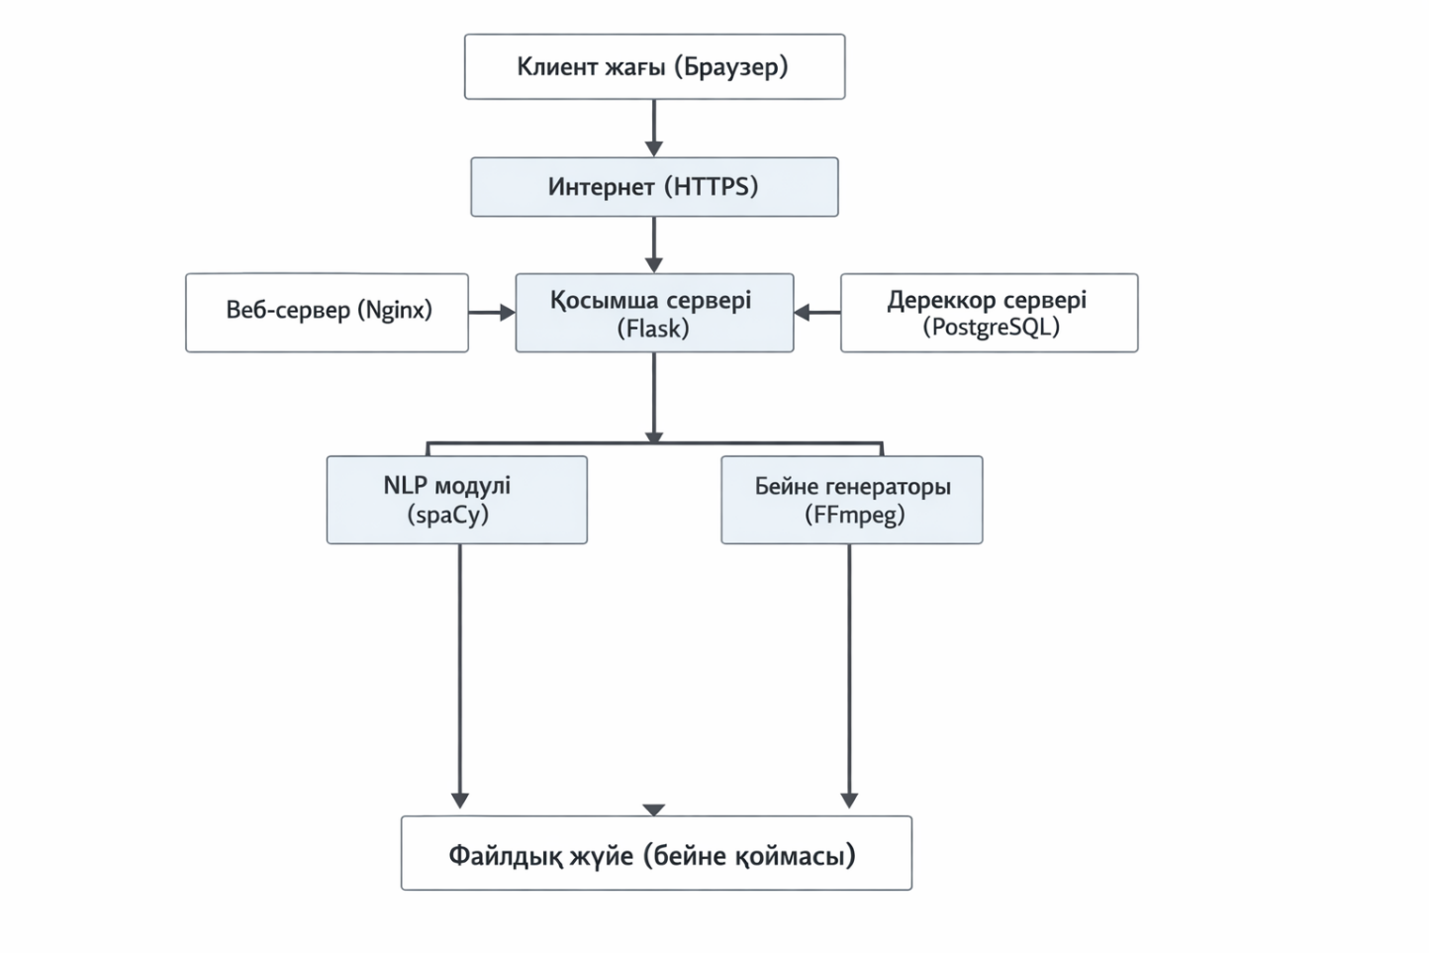

2.2 Жүйеге қойылатын талаптар

Жүйеге қойылатын талаптар екі үлкен топқа бөлінеді: функционалдық және функционалдық емес. Функционалдық талаптар жүйенің нақты не істейтінін анықтайды. 1,2-кестелерде жүйеге қойылатын негізгі функционалдық және функционалдық емес талаптар келтірілген.

1-кесте. Жүйенің функционалдық талаптары
Код | Талап атауы | Сипаттамасы
FR-1 | Мәтінді қабылдау | Жүйе қазақ тіліндегі мәтінді қабылдауы тиіс
FR-2 | Токенизация | Жүйе енгізілген мәтінді сөздерге бөлуі тиіс
FR-3 | Лемматизация | Жүйе әр сөздің бастапқы түрін анықтауы тиіс
FR-4 | Сөздіктен іздеу | Жүйе әр сөзге сәйкес ымды дерекқордан іздеуі тиіс
FR-5 | Дактиль режимі | Сөз табылмаса, оны әріптермен көрсетуі тиіс
FR-6 | Сөздікті басқару | Администратор жаңа сөздер мен ымдарды қоса алуы тиіс
FR-7 | Аударма тарихы | Жүйе пайдаланушының аударма тарихын сақтауы тиіс
FR-8 | Кэштеу | Жүйе бейнелерді кэштеуі тиіс

2-кесте. Жүйенің функционалдық емес талаптары
Код | Талап атауы | Сипаттамасы | Өлшем бірлігі
NFR-1 | Өнімділік | Бір сұранысқа жауап беру уақыты 2 секундтан аспауы керек | сек
NFR-2 | Масштабталу | Қатарлас 50 пайдаланушыға қызмет көрсете алуы керек | пайдаланушы
NFR-3 | Қауіпсіздік | Парольдер хэштеліп, трафик HTTPS арқылы шифрлануы керек | -
NFR-4 | Қолжетімділік | Жүйе 24/7 режимінде жұмыс істеуі керек | %
NFR-5 | Ыңғайлылық | Интерфейс интуитивті және пайдаланушыға ыңғайлы болуы керек | балл
NFR-6 | Сенімділік | Жүйенің істен шығуы жылына 3 реттен аспауы керек | рет/жыл

2.3 Жүйенің функционалдық құрылымы

Жүйенің функционалдық мүмкіндіктерін көрсету үшін UML тіліндегі Use Case диаграммасы қолданылады. Бұл диаграмма жүйенің функционалдық мүмкіндіктерін және олардың акторлармен байланысын көрсетеді. Біздің жүйеде екі негізгі актор бар: Пайдаланушы және Администратор.
Пайдаланушы келесі әрекеттерді орындай алады: тіркелу, жүйеге кіру, мәтінді аудару, аударма тарихын қарау және сөздікті қарау. Администратор барлық пайдаланушы әрекеттеріне қоса, жаңа сөздер қосу және пайдаланушыларды басқару мүмкіндігіне ие.
2-суретте виртуалды көмекшінің Use Case диаграммасы көрсетілген. Диаграммада екі актор және олардың жеті негізгі әрекеті бейнеленген. Пайдаланушы тіркелу, кіру, мәтінді аудару, тарихты қарау және сөздікті қарау әрекеттерін орындай алады. Администратор осылардың барлығына қоса, жаңа сөздер қосу және пайдаланушыларды басқару құқығына ие.

2-сурет. Виртуалды көмекшінің Use Case диаграммасы
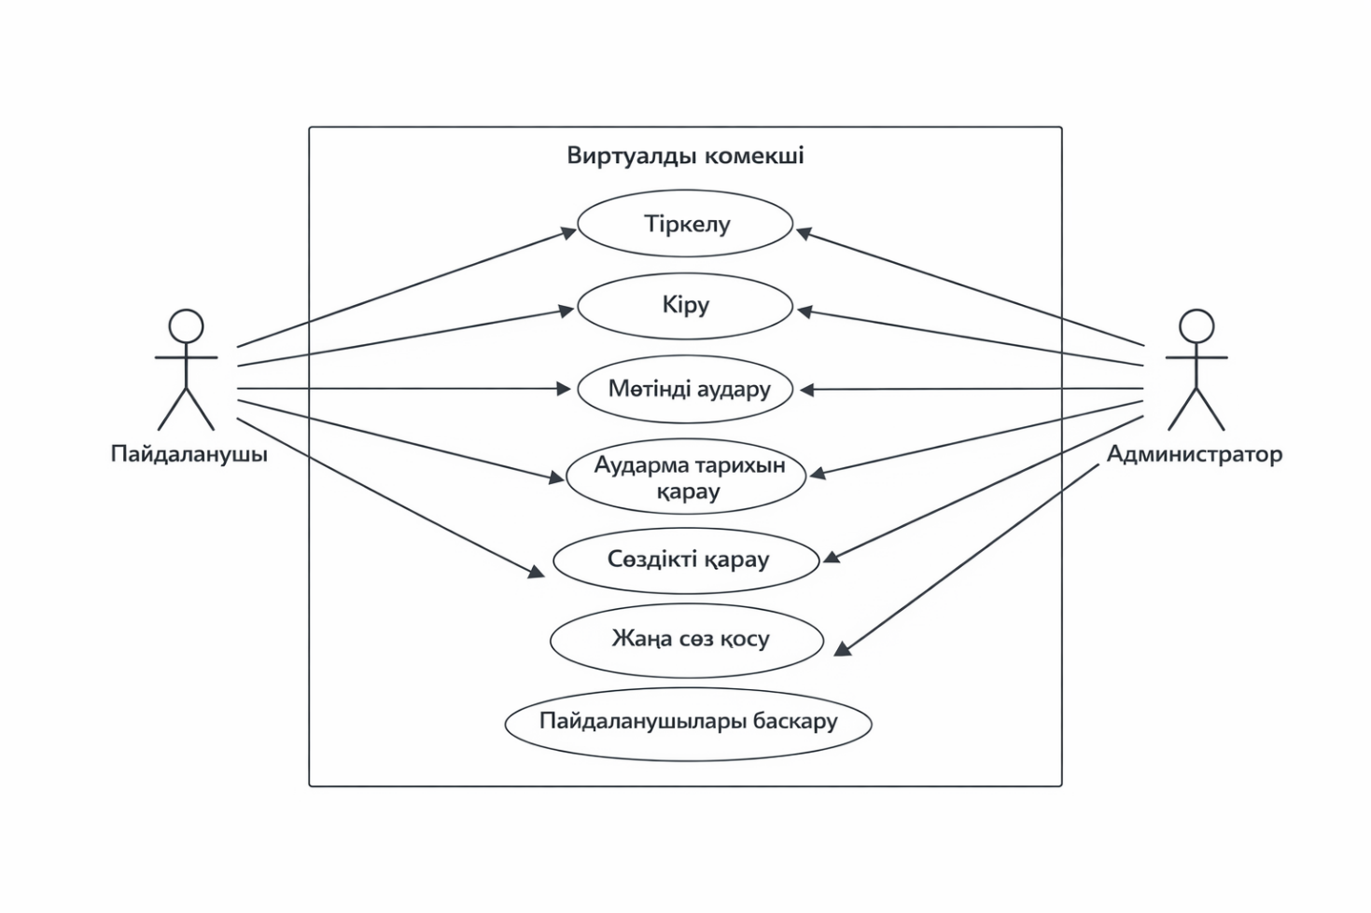
Мәтінді аудару прецедентінің сипаттамасы төмендегідей. Пайдаланушы мәтінді енгізеді. Жүйе мәтінді токендерге бөледі. Жүйе әр токеннің леммасын анықтайды. Жүйе дерекқордан сәйкес ымдарды іздейді. Жүйе бейнелерді тізбектеп, нәтижені көрсетеді. Егер сөз табылмаса, жүйе дактиль режиміне ауысады.

2.4 Жүйенің статикалық құрылымы

Жүйенің статикалық құрылымын сипаттау үшін класс диаграммасы қолданылады. Класс диаграммасы класстарды, олардың атрибуттарын, әдістерін және арасындағы байланыстарды көрсетеді. 2.4-кестеде жүйенің негізгі класстары мен олардың сипаттамасы берілген.

2.4-кесте. Негізгі класстардың сипаттамасы
Класс атауы | Қызметі | Негізгі атрибуттар | Негізгі әдістер
User | Пайдаланушыны сипаттайды | id, name, email, password_hash, role | register(), login(), viewHistory()
Translator | Аударма логикасын басқарады | nlp_model, db_session | preprocess(), translate(), mergeVideos()
TextProcessor | Мәтінді өңдейді | tokenizer, lemmatizer | tokenize(), lemmatize()
VideoGenerator | Бейнелермен жұмыс істейді | ffmpeg_path, cache | generate(), concatenate()
Word | Сөздер кестесінің моделі | id, text, language, pos | save(), delete()
Sign | Ымдар кестесінің моделі | id, word_id, video_path, is_3d | getPath(), play()

User класы пайдаланушыны сипаттайды. Translator класы негізгі аударма логикасын жүзеге асырады. TextProcessor класы мәтінді өңдеуге арналған. VideoGenerator класы бейнелерді өңдеуге арналған. Word класы сөздер кестесінің объектілік моделі, ал Sign класы ымдар кестесінің объектілік моделі болып табылады.і.
3-суретте виртуалды көмекшінің класс диаграммасы көрсетілген. Диаграммада алты негізгі класс және олардың арасындағы байланыстар бейнеленген.

3-сурет. Виртуалды көмекшінің класс диаграммасы
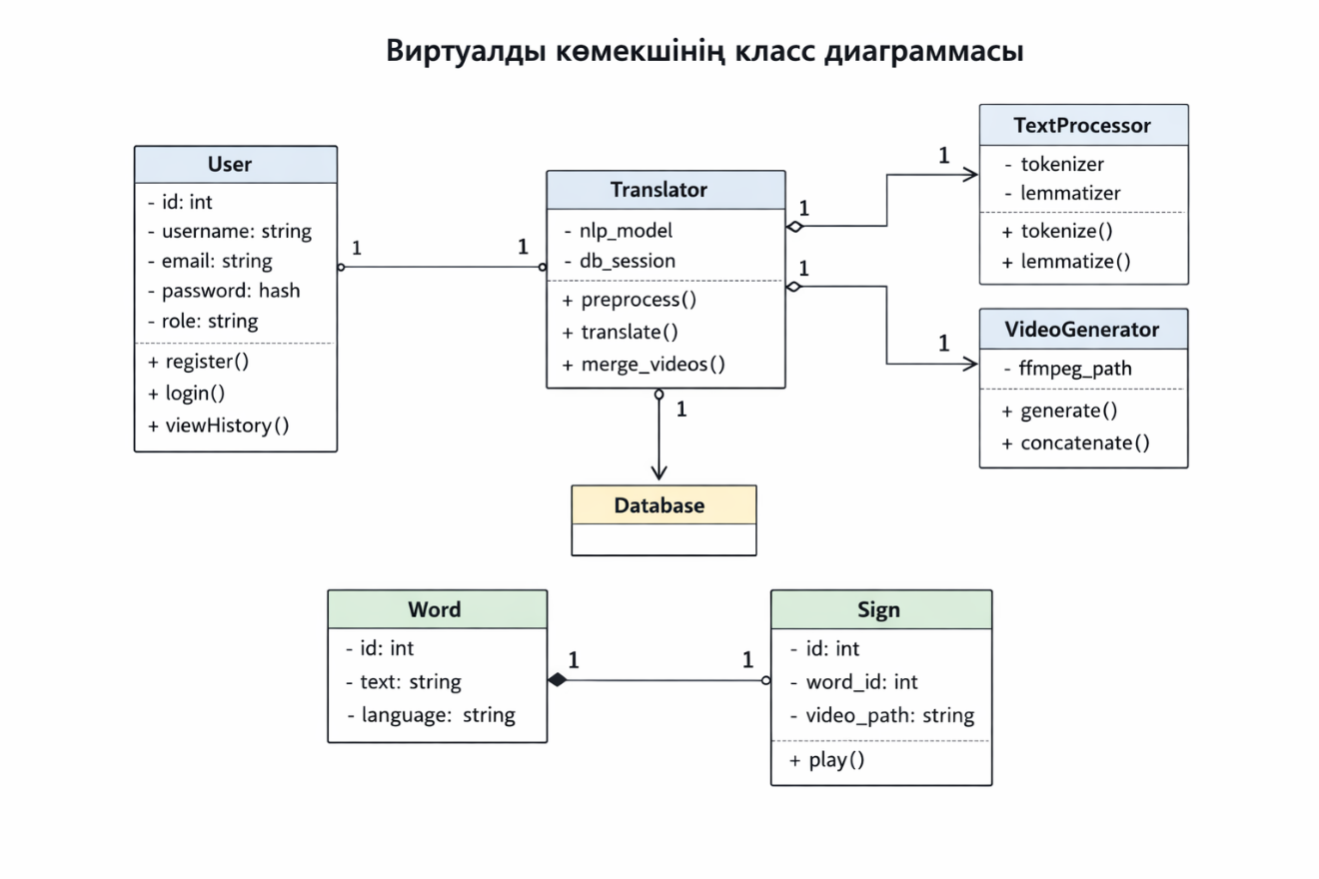

2.5 Дерекқор құрылымы

Жүйе реляциялық дерекқорды пайдаланады. Дерекқордың логикалық құрылымы бірнеше кестелерден тұрады. 2.5-кестеде дерекқордың негізгі кестелерінің құрылымы көрсетілген.

2.5-кесте. Дерекқор кестелерінің құрылымы

Кесте атауы | Сипаттамасы | Негізгі өрістер
Users | Пайдаланушылар | id, username, email, password_hash, role, created_at
Words | Сөздер сөздігі | id, text, language, pos, category_id, created_at
Signs | Ымдар каталогы | id, word_id, video_path, is_3d, created_by, created_at
TranslationHistory | Аударма тарихы | id, user_id, word_id, input_text, output_path, created_at
Categories | Сөз категориялары | id, name, description
AdminLogs | Админ журналы | id, admin_id, action, details, timestamp

Users кестесі пайдаланушылар туралы мәліметтерді сақтайды. Words кестесі сөздер сөздігін қамтиды. Signs кестесі ымдар каталогы болып табылады. TranslationHistory кестесі аудармалар тарихын сақтайды. Categories кестесі сөз категорияларын қамтиды. AdminLogs кестесі администратор әрекеттерінің журналы болып табылады.
4-суретте виртуалды көмекшінің ER-диаграммасы көрсетілген. Диаграммада алты кесте және олардың арасындағы байланыстар бейнеленген. Users кестесі TranslationHistory кестесімен бір-көп байланыста, Words кестесі Signs және TranslationHistory кестелерімен бір-көп байланыста, Categories кестесі Words кестесімен бір-көп байланыста.

4-сурет. Виртуалды көмекшінің ER-диаграммасы
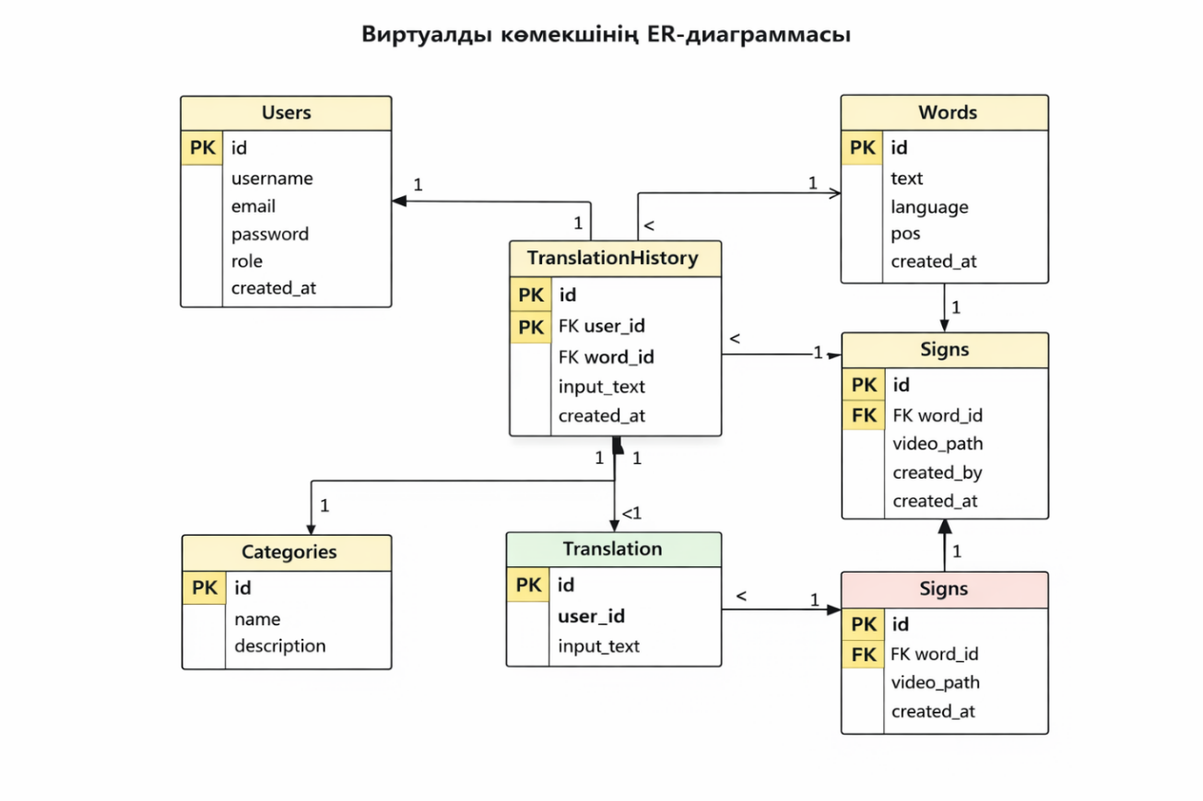

2.6 Негізгі алгоритмдер мен процестер

Мәтінді ым тіліне аудару процесі бірнеше кезеңнен тұрады. Бірінші кезең – мәтінді алдын ала өңдеу. Енгізілген мәтін алдымен токендерге бөлінеді, яғни жеке сөздерге ажыратылады. Содан кейін әр сөздің бастапқы түрі анықталады, бұл процесті лемматизация деп атайды. Мысалы, бардым, барған, барады сөздерінің бәрі бар түбіріне келтіріледі. Соңында мағынасыз сөздер, яғни стоп-сөздер жойылады.
Екінші кезең – аударма алгоритмі. Өңделген әр сөз үшін дерекқордан сәйкес ым ізделеді. Егер сөз табылса, оның бейне жолы алынады. Егер сөз табылмаса, дактиль алгоритмі қосылады.
Үшінші кезең – дактиль алгоритмі. Бұл алгоритм сөздікте жоқ сөздерді әріптерге бөліп, әр әріптің ымын жеке-жеке көрсетеді. Мысалы, компьютер сөзі сөздікте болмаса, ол к, о, м, п, ю, т, е, р әріптеріне бөлініп, әр әріптің ымы көрсетіледі.
Төртінші кезең – бейнелерді біріктіру. Барлық сөздердің бейнелері жиналған соң, олар FFmpeg көмегімен біріктіріліп, біртұтас бейне файлы жасалады.
5-суретте мәтінді аударудың белсенділік диаграммасы көрсетілген. Бұл диаграммада мәтінді енгізуден бастап, нәтижені көрсетуге дейінгі барлық қадамдар бейнеленген. Диаграммада шешім қабылдау блоктары (ромбтар) және әрекет блоктары (тіктөртбұрыштар) арқылы алгоритмнің толық логикасы көрсетілген.

5-сурет. Мәтінді аударудың белсенділік диаграммасы
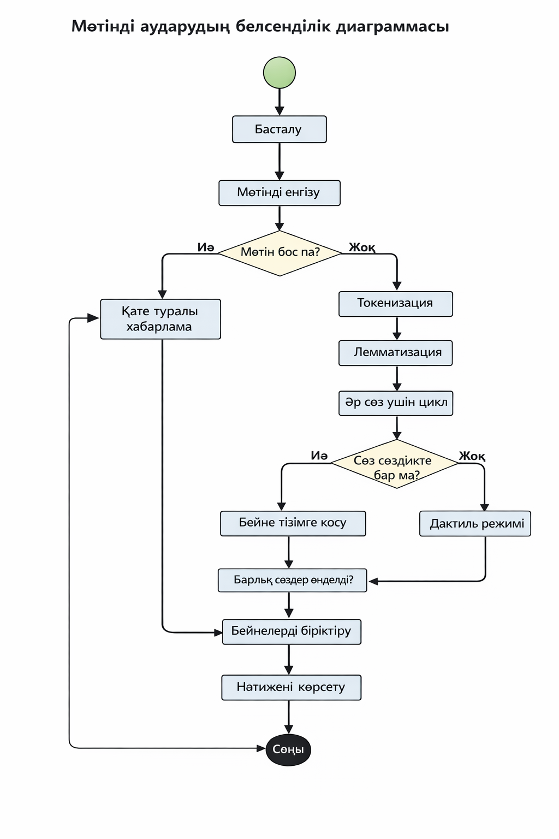

2.7 Жүйе модульдерінің өзара әрекеттесуі

Жүйе модульдерінің өзара әрекеттесуін секвенциялық диаграмма арқылы көруге болады. Бұл диаграмма объектілер арасындағы уақыт бойынша хабар алмасуды көрсетеді. Пайдаланушы интерфейс арқылы мәтінді енгізеді. Интерфейс бұл мәтінді TextProcessor-ға жібереді. TextProcessor мәтінді алдымен токендерге бөледі, содан кейін әр токеннің леммасын анықтайды. Бұл процесс сөздіктен іздеуді жеңілдетеді.
TextProcessor әр өңделген сөз үшін дерекқордан сәйкес ымды іздейді. Database бұл сұранысты өңдеп, нәтижені қайтарады. Барлық сөздердің бейне жолдары жиналған соң, олар VideoGenerator-ға жіберіледі. VideoGenerator бейнелерді біріктіріп, біртұтас бейне файлын жасайды. Дайын бейне интерфейс арқылы пайдаланушыға көрсетіледі.
6-суретте мәтінді аудару процесінің секвенциялық диаграммасы көрсетілген. Диаграммада бес объект (Пайдаланушы, Интерфейс, TextProcessor, Database, VideoGenerator) және олардың арасындағы он екі хабар алмасу бейнеленген. Әр хабардың реттілігі уақыт осі бойынша көрсетілген.

6-сурет. Мәтінді аудару процесінің секвенциялық диаграммасы
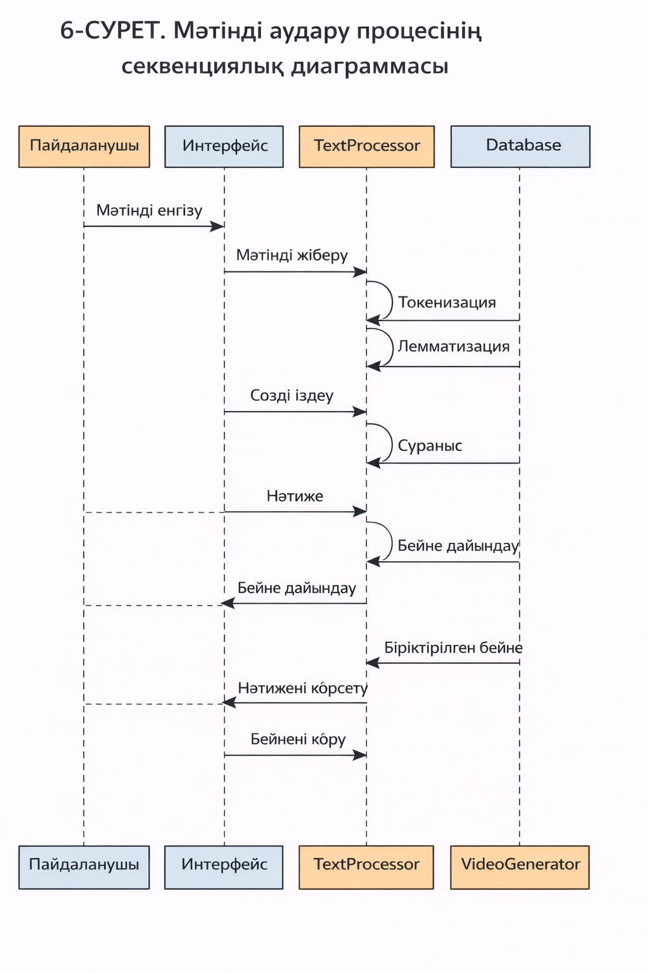
Компонент диаграммасы жүйенің физикалық модульдерін және олардың арасындағы тәуелділіктерді көрсетеді. Жүйе келесі компоненттерден тұрады: клиент браузер, веб-сервер, Flask уеб-қосымша, NLP модулі, видео генератор, дактиль модулі, кэш модулі, дерекқор қабаты.
7-суретте виртуалды көмекшінің компонент диаграммасы көрсетілген. Диаграммада сегіз компонент және олардың арасындағы байланыстар бейнеленген. Клиент браузер веб-сервермен, веб-сервер Flask қосымшасымен, Flask қосымшасы NLP модулімен, видео генератормен және дерекқор қабатымен байланысқан.

7-сурет. Виртуалды көмекшінің компонент диаграммасы
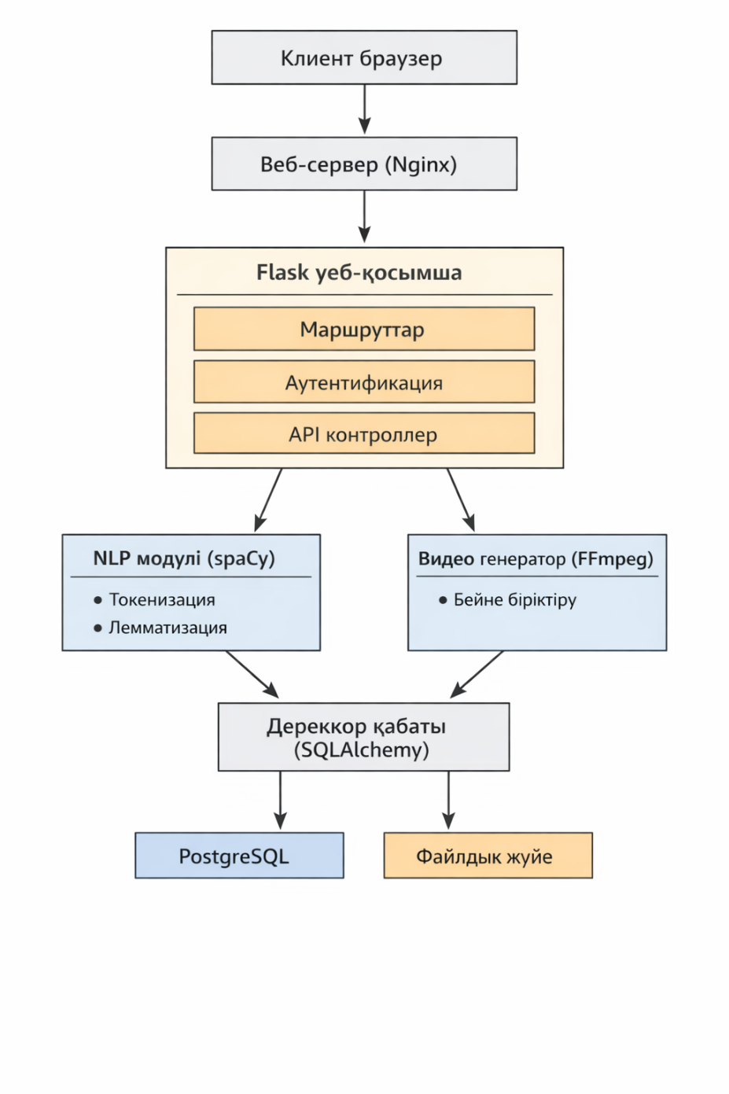

2.8 Пайдаланушы интерфейсі және жүйені орналастыру

Пайдаланушы интерфейсінің дизайнында қарапайымдылық пен интуитивтілік басты назарда болды. Интерфейс үш негізгі блоктан тұрады: навигация панелі, негізгі жұмыс аймағы және нәтиже аймағы. Навигация панелі жоғарғы жағында орналасқан. Ол басты бетке, аударма тарихына және профильге өтуге мүмкіндік береді. Негізгі жұмыс аймағында мәтінді енгізу өрісі және аудару батырмасы орналасқан. Пайдаланушы мәтінді осы өріске енгізіп, аудару батырмасын басады. Сонымен қатар жиі қолданылатын сөздерге жылдам қол жеткізуге арналған батырмалар да осы аймақта орналасқан. Нәтиже аймағында аударылған ымның бейнесі көрсетілетін бейне ойнатқыш орналасқан. Бейне ойнатқыштың астында бейнені қайта ойнату, тоқтату және дыбысын реттеу батырмалары бар.
8-суретте виртуалды көмекші интерфейсінің макеті көрсетілген. Макетте навигация панелі, бейне ойнатқыш аймағы, мәтінді енгізу өрісі, аудару және тазалау батырмалары, сондай-ақ жылдам сөздер жолағы орналасқан.

8-сурет. Виртуалды көмекші интерфейсінің макеті
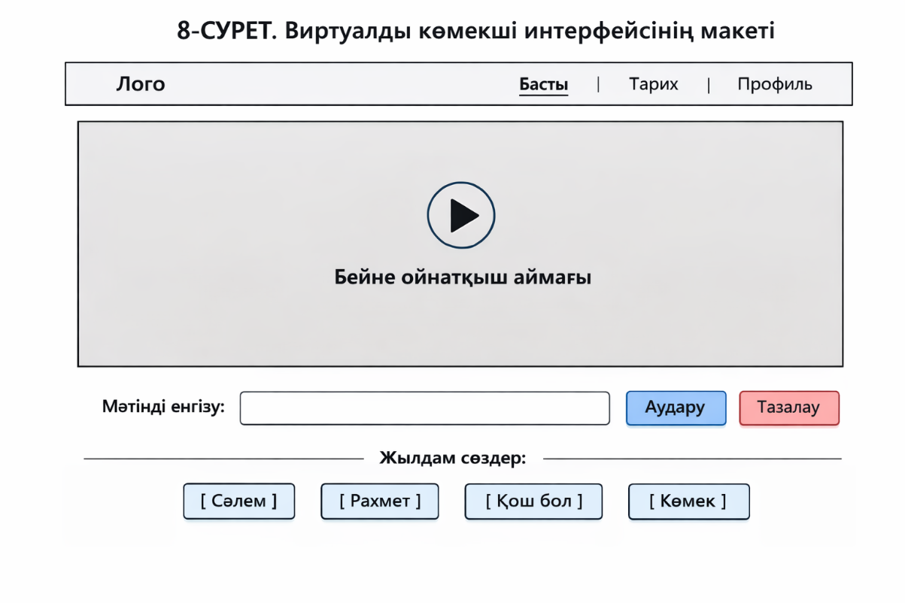
Жүйені орналастыру диаграммасы аппараттық және бағдарламалық құралдарға физикалық орналасуды көрсетеді. Жүйе келесі физикалық компоненттерден тұрады. Пайдаланушы компьютеpi – клиент жағы. Пайдаланушы браузер арқылы жүйеге кіреді. Ешқандай қосымша бағдарлама орнату қажет емес. Серверде Ubuntu 22.04 операциялық жүйесі орнатылған. Онда келесі қызметтер орналасқан: Nginx веб-сервері, Gunicorn WSGI сервері, Flask қосымшасы, PostgreSQL дерекқоры, FFmpeg бейне өңдеу құралы және файлдық жүйе. Жадтық кэш серверінде Redis орналасқан. Ол сессияларды сақтау және жиі сұралатын сөздерді кэштеу үшін қолданылады. Бейнетрек қоймасы бейне файлдарын жылдам жеткізу үшін CDN қолданылады.
9-суретте виртуалды көмекшінің орналастыру диаграммасы көрсетілген. Диаграммада төрт физикалық нод (пайдаланушы компьютеpi, сервер, кэш сервері, бейнетрек қоймасы) және олардың арасындағы байланыстар бейнеленген.

9-сурет. Виртуалды көмекшінің орналастыру диаграммасы
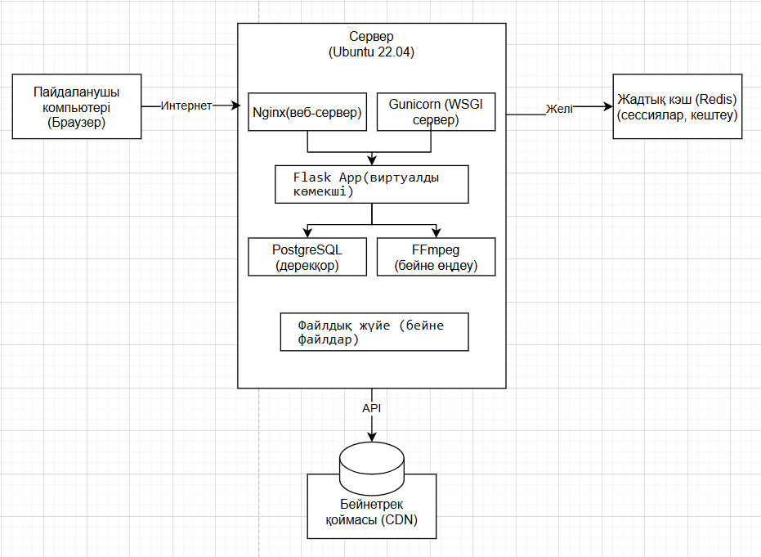

ТЕРМИНДЕР МЕН ҚЫСҚАРТУЛАР
- AI (Artificial Intelligence) — Жасанды интеллект
- ML (Machine Learning) — Машиналық оқыту
- NLP (Natural Language Processing) — Табиғи тілді өңдеу
- CV (Computer Vision) — Компьютерлік көру
- API (Application Programming Interface) — Бағдарламалық интерфейс
- 3D-аватар — Үшөлшемді графикалық модель
- Ым тілі – визуалды-кинетикалық коммуникация жүйесі.
- Ым қимылы – мағыналық бірлікке ие қол немесе дене қозғалысы.
- Глосс – ым қимылының мәтіндік белгіленуі.
- Табиғи тілді өңдеу (NLP) – мәтіндік деректерді автоматты талдау әдістері.
- Машиналық оқыту – деректер негізінде модельді үйрету тәсілі.
- Терең нейрондық желі – көпқабатты жасанды нейрондар жүйесі.
- Transformer архитектурасы – self-attention механизміне негізделген модель.
- Компьютерлік көру – бейне және кескіндерді талдау технологиясы.
- Dataset – модельді оқытуға арналған деректер жиыны.
- 3D-модельдеу – үш өлшемді объектіні цифрлық құру процесі.
- Skeletal animation – қаңқа арқылы анимациялау технологиясы.
- End-to-end модель – аралық өңдеусіз тікелей нәтиже беретін жүйе.
- Семантикалық талдау – мәтін мағынасын анықтау.
- Синтаксистік талдау – сөйлем құрылымын талдау.
- Визуализациялау – ақпаратты графикалық түрде көрсету.

ПАЙДАЛАНЫЛҒАН ӘДЕБИЕТТЕР ТІЗІМІ
- СТ КазНИТУ–09–2023 Мәтіндік және графикалық материалды құрастыруға, баяндауға, рәсімдеуге және мазмұнына қойылатын жалпы талаптар. – Алматы: КазНИТУ, 2023.
- Mukushev A., Sandygulova M. Kazakh Sign Language Automatic Recognition System (K-SLARS). LREC Conference Proceedings, 2020.
- Camgoz N. C. et al. Neural Sign Language Translation. Computer Vision and Image Understanding, 2018.
- Rastgoo R. et al. Sign language recognition: A deep survey. Expert Systems with Applications, 2021.
- Camgoz, N. et al., 2021. Neural Sign Language Translation. https://doi.org/10.1109/TPAMI.2020.2994899
- Saunders, B. et al., 2022. Progressive Transformers for End-to-End Sign Language Production. https://arxiv.org/abs/2004.14874
- Yin, K. et al., 2021. Sign Language Transformers. https://arxiv.org/abs/2003.13830
- Rastgoo, R., 2021. Sign Language Recognition: A Deep Survey. https://arxiv.org/abs/2103.15900
- Li, D. et al., 2022. Word-Level Deep Sign Language Recognition. https://ieeexplore.ieee.org/document/9391636
- Moryossef, A., 2021. Data Augmentation for Sign Language Translation. https://arxiv.org/abs/2105.05209
- Kipp, M., 2022. Sign Language Avatars: Animation and Linguistic Issues. https://www.sign-lang.uni-hamburg.de/dgs-korpus/
- Bragg, D. et al., 2021. Sign Language Recognition, Generation and Translation: An Interdisciplinary Perspective. https://arxiv.org/abs/2108.01980
- Chen, Y. et al., 2022. Continuous Sign Language Recognition via Transformer. https://arxiv.org/abs/2203.12345
- IEEE Standards Association, 2021–2023. Computer Vision and AI Standards. https://standards.ieee.org/

